

**SAYISAL GÖRÜNTÜ İŞLEME DERSİ FİNAL RAPORU**

ISIC 2018 DERİ LEZYONU GÖRÜNTÜLERİNDE ROI SEGMENTASYONU + ÖZNİTELİK ÇIKARIMI

**YAPAY ZEKA MÜHENDİSLİĞİ YÜKSEK LİSANS**

**T.C ÜSKÜDAR ÜNİVERSİTESİ**

**FEN BİLİMLERİ ENSTİTÜSÜ**

**KONU**

**ÖĞRENCİ**

254329031

ŞAHİN İNANÇ ÖZKAYA

GÖKALP TULUM

**DANIŞMAN**

Ocak 2026

## ÖZET

Bu çalışmada, ISIC 2018 deri lezyonu görüntüleri üzerinde lezyon bölgesini (ROI) otomatik olarak ayırmak ve elde edilen nihai ROI maskesi üzerinden öznitelik (feature) çıkarımı yapmak amacıyla uçtan uca bir segmentasyon hattı uygulanmıştır. İş akışı; veri yükleme ve kırpma, RGB’den gri-seviyeye dönüşüm, kontrast iyileştirme ve gürültü azaltma adımlarının ardından minimum thresholding ile ikili maske üretimi, morfolojik iyileştirme ve güvenlik kontrollü hole filling, bağlı bileşen etiketleme (CCL) ve tek ROI seçimi aşamalarından oluşmaktadır.

Thresholding aşamasında birden fazla eşikleme yaklaşımı karşılaştırılmış; ROI sınır bütünlüğü, gürültü baskılama ve taşma riskleri dikkate alınarak minimum thresholding yöntemi tercih edilmiştir. Post-processing adımlarında saç/toz benzeri ince artefaktlar ve küçük gürültü parçacıkları azaltılmış; CCL sonrasında ise merkez öncelikli seçim stratejisi ile her görüntüde tek ROI hedefi sağlanmıştır. Nihai ROI üzerinden birinci mertebe istatistiksel özellikler, 2D şekil özellikleri ve GLCM tabanlı tekstür özellikleri çıkarılarak her görüntü tek bir öznitelik vektörü ile temsil edilmiştir.

Kurulan hat, seçilmiş örnekler üzerinde görsel olarak doğrulanmasının ardından tüm eğitim veri setine uygulanmış; toplam 2357 görüntü işlenmiş ve çıktılar feature_table_full.csv dosyasına aktarılmıştır. Toplu çalıştırma sonucunda 2355 görüntüde tek ROI elde edilmiş, 2 görüntüde ROI oluşmadığı gözlenmiştir. Böylece, segmentasyon ve öznitelik çıkarımı süreci tekrar kullanılabilir ve denetlenebilir bir veri çıktısı hâline getirilmiştir.

## 1. Veri Yükleme ve Veri Seti Özeti

### 1.1. Veri Seti Kaynağı ve Amaç

Bu çalışmada **ISIC 2018 Skin Lesion Dataset (Kaggle sürümü: skin-cancer9-classesisic)** kullanılmıştır. Amaç; görüntüler üzerinde kurulan **segmentasyon hattı** ile her görüntü için **tek bir ROI (lezyon bölgesi)** elde etmek ve bu nihai ROI üzerinden **öznitelik (feature) çıkarımı** yaparak veriyi analiz/ML adımlarına hazır hale getirmektir. Segmentasyon hattı, dokümanda belirtildiği şekilde **RGB → Grayscale (rgb2gray)** dönüşümü ile başlatılmış ve ana karar adımları grayscale uzayında kurgulanmıştır.

### 1.2. Ortam Kurulumu ve Kütüphaneler

Uygulama ortamı Google Colab olarak seçilmiştir. Görüntü okuma ve temel görüntü işleme adımlarında OpenCV, sayısal işlemlerde NumPy; veri çerçevesi yönetiminde Pandas; görselleştirmelerde Matplotlib kullanılmıştır. Bu yapı, hem ara çıktıları görselleştirmeyi hem de tüm veri setine ölçeklenebilir biçimde işlem uygulamayı mümkün kılmaktadır.

### 1.3. Veri Setinin Yüklenmesi ve train_df Oluşturulması

Veri seti Google Drive’dan çalışma ortamına kopyalanmış, ardından klasörler taranarak her görüntünün dosya yolu ve sınıf etiketi toplanmıştır. Bu amaçla her görüntü için iki temel alan içeren bir DataFrame oluşturulmuştur:

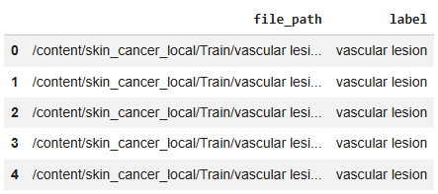

Oluşturulan DataFrame boyutu **(2357, 2)** olup, veri setindeki toplam görüntü sayısı **2357**’dir.

### 1.4. Veri Seti Teknik Özeti (Çözünürlük, Kanal Sayısı, Dosya Boyutu)

Segmentasyon hattına geçmeden önce veri setinin teknik özellikleri analiz edilmiştir. Bu analiz, görüntülerin çözünürlük değişkenliğini, kanal yapısını ve dosya boyutu dağılımını görerek **ön işleme (pre-processing)** tasarımını daha kontrollü kurmak için yapılmıştır.

### 1.4.1. Çözünürlük (Genişlik–Yükseklik) Dağılımı

Yapılan ölçümlere göre veri setindeki çözünürlükler değişkendir. Analiz çıktıları aşağıdaki gibidir:

**Minimum çözünürlük:** 450×576

**Maksimum çözünürlük:** 4479×6688

**Ortalama çözünürlük:** 666×886

Bu değişkenlik; kırpma (crop), ölçekleme ve sabit parametreli filtre seçimlerinde (örn. kernel boyutu) dikkatli olunmasını gerektirir. Özellikle çok yüksek çözünürlüklü az sayıdaki görüntü, histogram/kontrast ve morfoloji adımlarında “aşırı agresif” davranışlara neden olabileceği için ilerleyen aşamalarda parametreler ROI’yi kaybetmeyecek şekilde seçilmiştir.

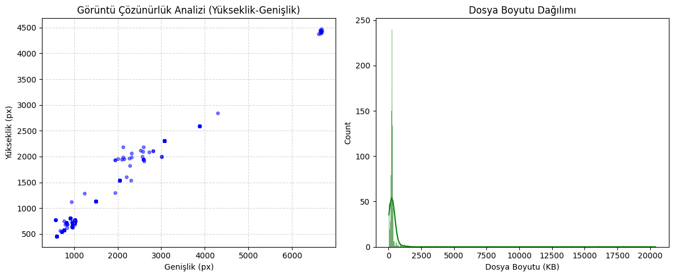

### 1.4.2. Kanal Sayısı Doğrulaması

Kanal sayısı kontrolü sonucunda tüm görüntülerin **3 kanallı (RGB formatında)** olduğu doğrulanmıştır. Bu nedenle dokümanın genel kuralına uygun olarak segmentasyon hattı RGB görüntülerin **grayscale uzaya dönüştürülmesi** ile başlatılmıştır.

### 1.4.3. Dosya Boyutu Dağılımı

Dosya boyutu analizi, veri setindeki “normal” örneklerle uç değerleri ayırt etmek için kullanılmıştır. Elde edilen özet değerler:

**Ortalama dosya boyutu:** 342.22 KB

**En büyük dosya:** 20430.05 KB

Dağılımın yoğun kısmı daha küçük boyutlarda toplanmakta olup az sayıdaki büyük dosya, genellikle yüksek çözünürlüklü örneklere karşılık gelmektedir.



## 2. Görüntü Yükleme ve Görselleştirme

Bu bölümde veri setinden rastgele seçilen örnekler üzerinden görsellerin **RGB (renkli) formu** ve **grayscale (gri ton) formu** birlikte incelenmiştir. Amaç; sonraki adımlarda kurulacak **segmentasyon hattının** karar mekanizmasını grayscale uzayında yürütebilmek için, RGB’den grayscale’e dönüşümün görsel etkisini açık şekilde ortaya koymaktır.

### 2.1 Rastgele Örneklerin Seçilmesi ve RGB → Grayscale Dönüşümü

train_df içerisinden rastgele seçilen **9 görüntü** için, her bir görüntünün **RGB hali** ve **rgb2gray ile elde edilen grayscale hali** yan yana görselleştirilmiştir (Şekil 2.1). Bu gösterim, lezyon bölgesinin yoğunluk (intensity) farkları üzerinden daha okunur hale gelmesini ve sonraki eşikleme (thresholding) adımlarının grayscale üzerinde daha kararlı biçimde kurgulanmasını sağlamaktadır.

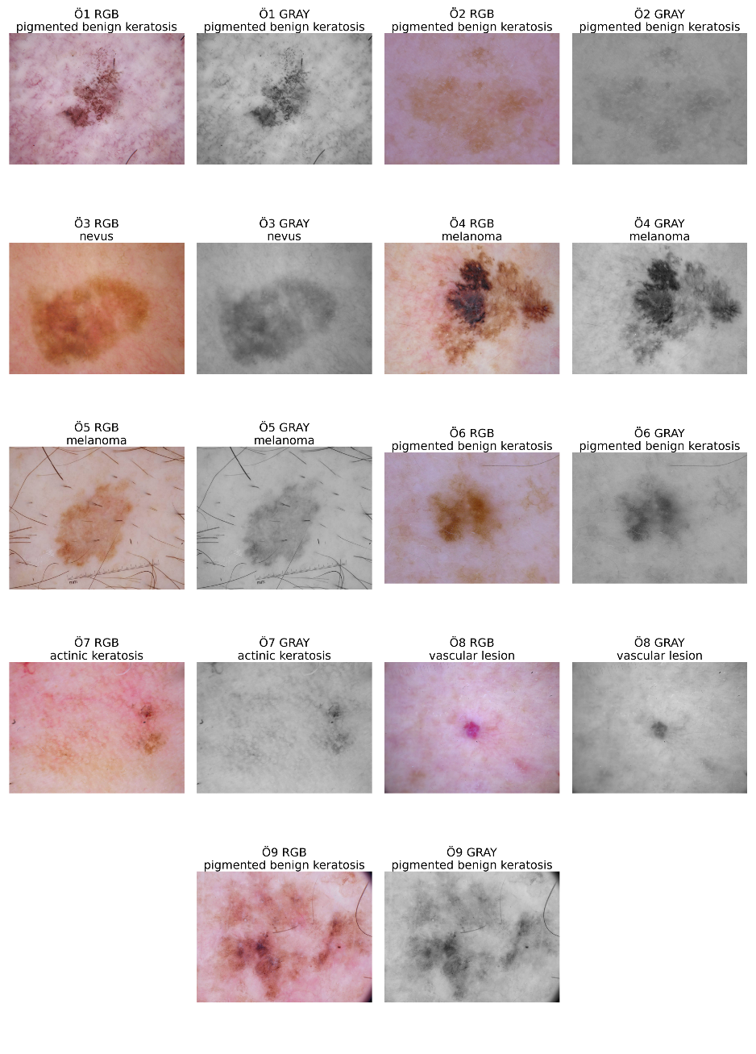

**Kısa Gözlem:**

Genel olarak grayscale dönüşüm sonrası lezyon bölgesi ile çevre doku arasındaki parlaklık farkı daha belirgin hale gelmiş, renk kanallarına bağlı değişkenlik tek kanalda toplanarak segmentasyon için daha stabil bir giriş temsili oluşturulmuştur.

### 2.2. İstatistiksel İnceleme (Histogram ve Özet İstatistikler)

Seçilen örnekler üzerinde RGB ve grayscale uzayında yoğunluk dağılımları incelenmiştir. Amaç, lezyon bölgesi ile çevre dokunun ayrımını (kontrast farkını) gözlemleyerek sonraki adımlarda uygulanacak kontrast iyileştirme ve eşikleme kararlarını daha kontrollü vermektir. Bu kapsamda her örnek için RGB kanallarının ve grayscale görüntünün histogramları çizdirilmiş; ayrıca minimum, maksimum, ortalama ve standart sapma gibi temel istatistikler tablo halinde raporlanmıştır.

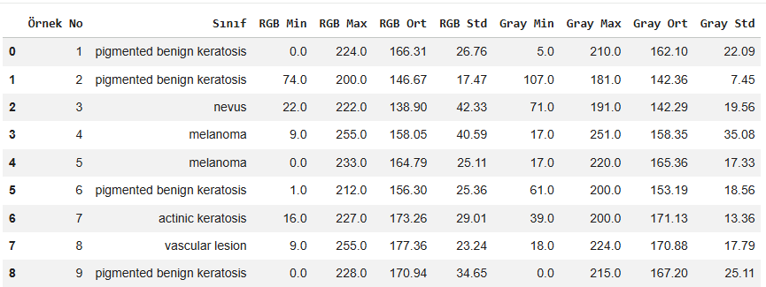

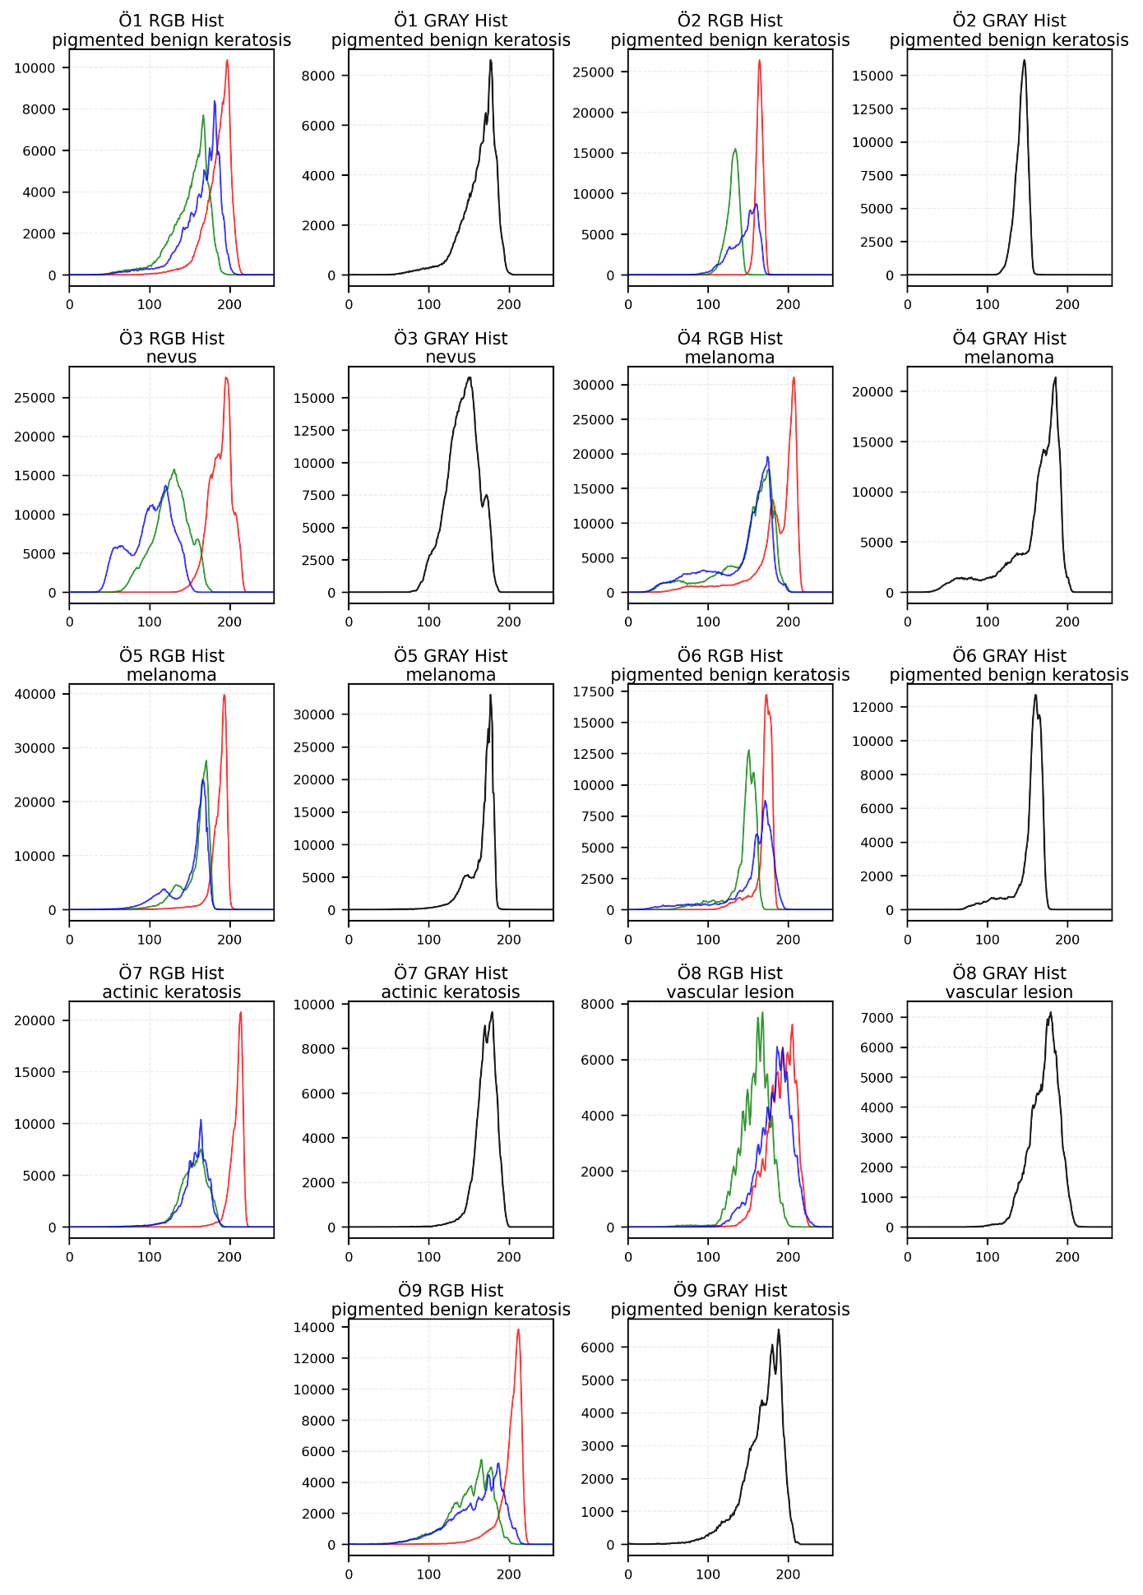

Kısa gözlem olarak, bazı sınıflarda lezyon ve arka plan yoğunluklarının birbirine yaklaşması nedeniyle tek bir global eşik değerinin tüm görüntülerde aynı başarıyı göstermeyebileceği; buna karşın kontrast iyileştirme ile yoğunluk ayrımının güçlendirilebileceği öngörülmüştür.

### 3.1. Crop (Kırpma) – ROI Kaybetmeden Kenar Gürültüsünü Azaltma

Bu çalışmada görüntülerin kenar bölgelerinde yer alan düşük bilgi içeriğine sahip alanlar (aydınlatma düzensizlikleri, çerçeve/vinyet etkisi ve sınır bölgelerdeki zayıf kontrast) segmentasyon kararını olumsuz etkileyebildiği için kırpma (crop) uygulanmıştır. Kırpma işlemi yalnızca görüntü sınırlarından yapılmış; lezyon bölgesinin (ROI) kadraj içinde kalması temel kısıt olarak korunmuştur.

ROI’nin kırpma ile kaybolmasını önlemek amacıyla “border-safe crop” yaklaşımı kullanılmıştır. Bu yaklaşımda önce görüntünün kırpılmış aday bölgesinde koyu piksellerin dağılımı üzerinden ROI’ye karşılık gelebilecek alan yaklaşık olarak belirlenmiştir. Bunun için grayscale görüntüde yoğunluk değerlerinin belirli bir yüzdelik dilimi (dark quantile) eşik olarak alınmış ve bu eşik altındaki pikseller ROI adayı olarak değerlendirilmiştir. Ardından ROI adayının sınırlayıcı kutusu (bounding box) hesaplanmış; bu kutunun kırpma sınırlarına belirli bir piksel mesafesinden (gap) daha fazla yaklaşması durumunda kırpma miktarı azaltılarak daha güvenli bir crop elde edilmiştir. Böylece kırpma yapılırken “ROI korunumu” önceliklendirilmiş, yalnızca ROI’den uzak kenar bölgeler azaltılmıştır.

Bu çalışmada kırpma başlangıç oranı yaklaşık %4.5 (base_trim=0.045) olarak seçilmiş; ROI sınır yakınlığı tespit edilirse kırpma oranı %1.5’e kadar geri çekilecek şekilde ayarlanmıştır (min_trim=0.015, step=0.005). ROI’nin crop sınırına aşırı yaklaşmasını engellemek için 22 piksel güvenlik payı kullanılmıştır (gap_px=22). ROI adayının bulunmasında koyu piksel yüzdelik eşiği %30 olarak alınmıştır (dark_q=0.30). Örnek bazlı görsel karşılaştırmalar, kırpma sonrası ROI’nin kadraj içinde kaldığını ve kenar bölgelerdeki gereksiz alanların azaltıldığını göstermektedir. Bu sayede sonraki kontrast iyileştirme ve eşikleme adımlarına daha kontrollü bir giriş hazırlanmıştır.

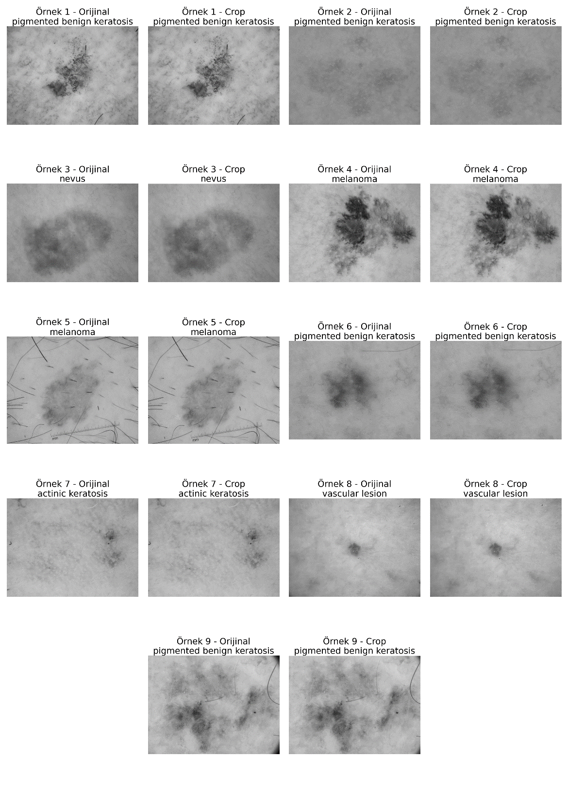

### 3.2. Kontrast İyileştirme – Kontrast Germe vs. Histogram Eşitleme

Kırpma (crop) sonrası görüntülerde lezyon bölgesi ile çevre doku yoğunluklarının (intensity) bazı örneklerde birbirine yaklaşması, eşikleme adımında ROI’nin ya kaybolmasına ya da arka plana taşmasına neden olabilmektedir. Bu nedenle thresholding öncesinde kontrast iyileştirme uygulanmış ve iki yaklaşım karşılaştırılmıştır: (i) **percentile tabanlı kontrast germe (contrast stretching)** ve (ii) **CLAHE tabanlı histogram eşitleme**. Bu karşılaştırmanın amacı, lezyon–arka plan ayrımını güçlendirirken gürültü/doku detaylarının aşırı yükseltilmesini sınırlayan en kararlı yaklaşımı seçmektir.

### 3.2.1 Percentile Tabanlı Kontrast Germe (Seçilen Yöntem)

Kontrast germe adımında, grayscale yoğunluklar belirli yüzdelik (percentile) aralıkları arasında yeniden ölçeklenmiştir. Uygulamada tek bir sabit aralık yerine, görüntülerin kontrast düzeyi örnekten örneğe değiştiği için üç farklı yüzdelik aralığı arasından **otomatik seçim** yapılmıştır (ör. 6–99 / 5–97 / 2–98). Böylece düşük kontrastlı örneklerde daha belirgin iyileştirme sağlanırken, zaten kontrastı yüksek örneklerde aşırı “sertleşme” (over-enhancement) sınırlandırılmıştır.

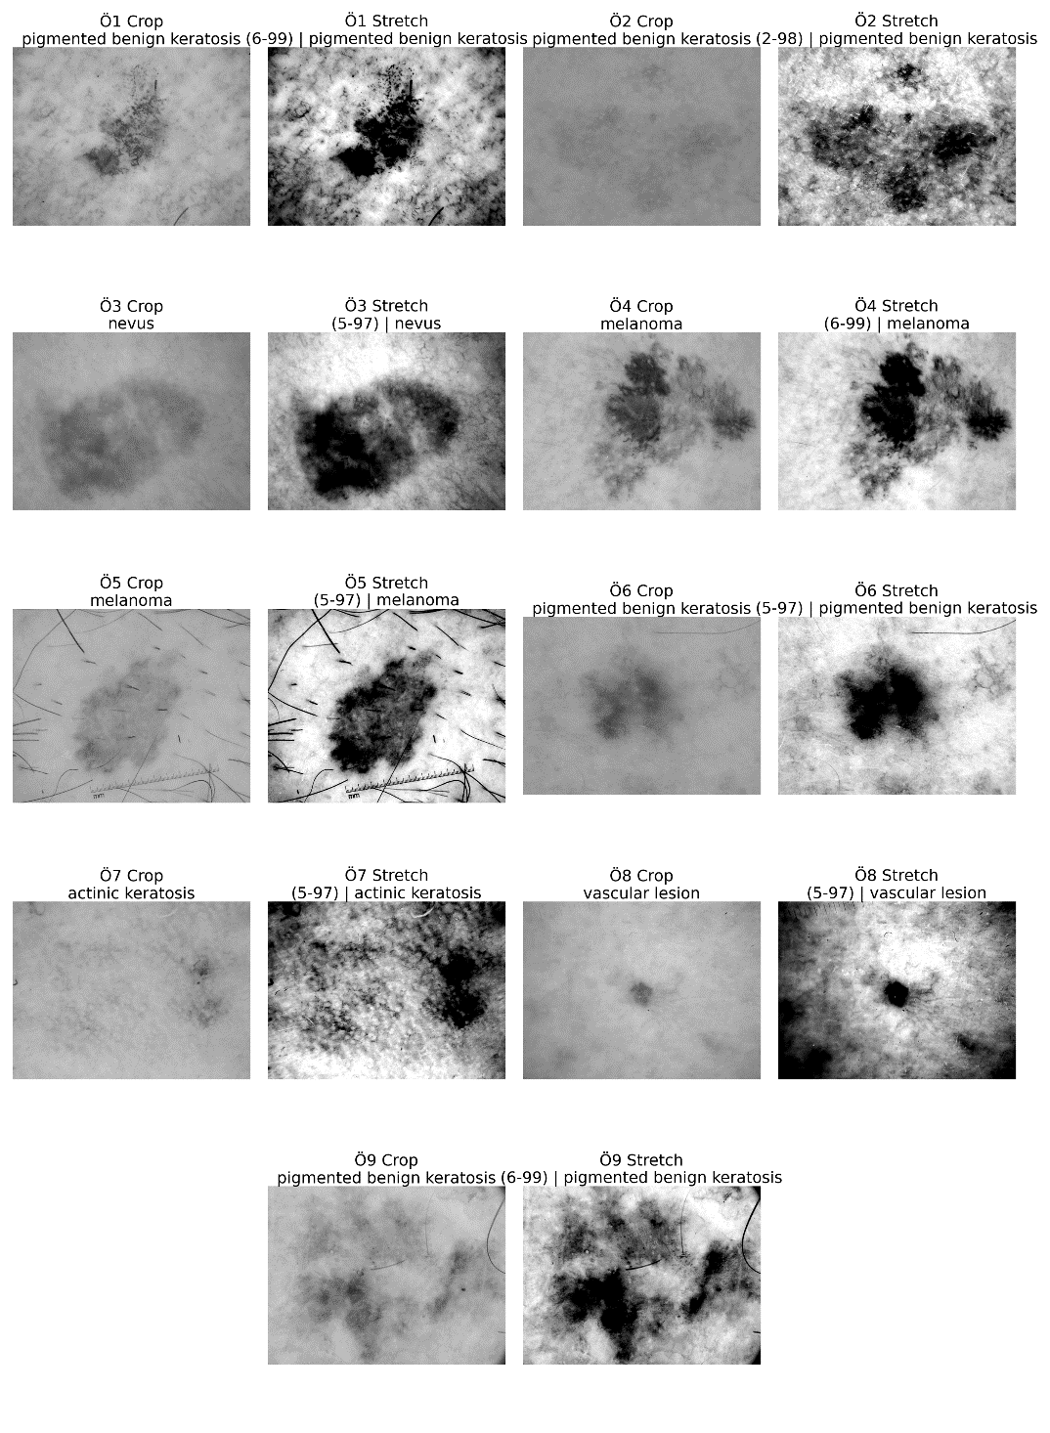

Görsel karşılaştırmalarda kontrast germe, lezyon sınırlarının daha okunur hale gelmesini sağlarken genel görüntü yapısını daha kontrollü biçimde güçlendirmiştir. Özellikle eşikleme kararını etkileyen ROI çevresindeki zayıf ton farklarının belirginleşmesi, sonraki adımda daha kararlı bir binary maske üretimine zemin hazırlamaktadır.

### 3.2.2 CLAHE Tabanlı Histogram Eşitleme (Karşılaştırma)

İkinci yaklaşım olarak crop sonrası görüntülere **CLAHE** uygulanmıştır. Bu yöntemde yerel histogram eşitleme ile kontrast artırılır; ancak dermoskopik görüntülerde yerel doku, saç ve aydınlatma heterojenliklerini de güçlendirebildiği için, bazı örneklerde lezyon dışı detaylar belirginleşerek eşikleme ve ROI seçimini zorlaştırabilmektedir. Bu etki, özellikle arka plan dokusunun ve saç tellerinin lezyon kadar “ayırt edici” görünmesine yol açtığında istenmeyen gürültü artışı şeklinde gözlenmiştir.

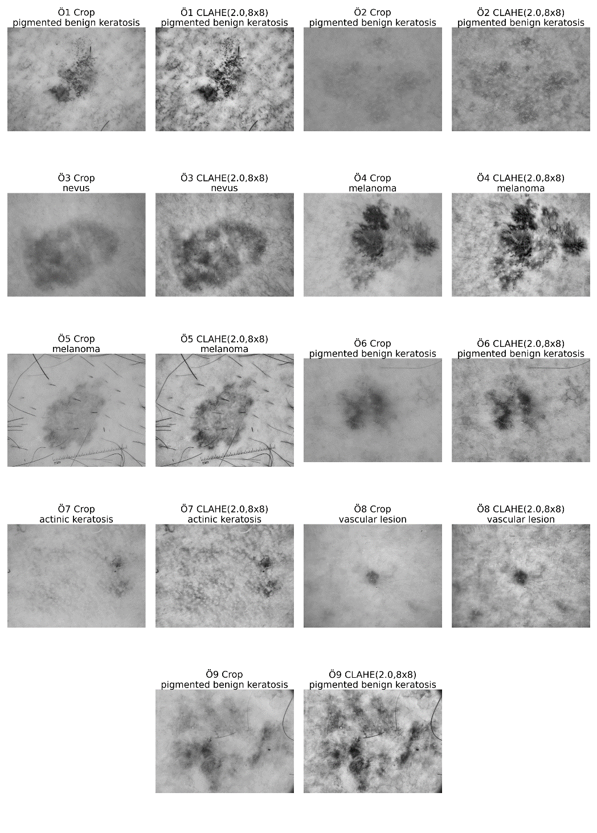

### 3.2.3 Yöntem Seçimi ve Gerekçe

Karşılaştırma sonucunda nihai ön-işleme hattı için **percentile tabanlı kontrast germe** tercih edilmiştir.

Seçimin temel gerekçeleri:

(i) **Daha kontrollü kontrast artışı** ile lezyon–arka plan ayrımını güçlendirirken aşırı sertleştirmeyi sınırlaması,

(ii) CLAHE’nin bazı örneklerde **arka plan dokusu/saç gibi yapıların kontrastını da yükselterek** yanıltıcı detayları artırabilmesi ve

(iii) örnekler arası daha **tutarlı** bir iyileştirme sunmasıdır. Bu nedenle sonraki aşamalarda (blur, thresholding, morfoloji ve CCL) daha kararlı bir giriş temsili sağlamak amacıyla kontrast germe ile devam edilmiştir.

### 3.3. Gürültü Azaltma – Median Blur ve Gaussian Blur Karşılaştırması

Kontrast iyileştirme (stretch) adımı sonrasında, dermoskopik görüntülerde yer alan **ince taneli doku gürültüsü**, **aydınlatma dalgalanmaları** ve **kıl/çizgi benzeri artefaktlar** eşikleme tabanlı maskeleme adımını olumsuz etkileyebilmektedir. Bu nedenle maske üretimine geçmeden önce görüntü üzerinde yumuşatma (smoothing) uygulanmış; **Median Blur** ve **Gaussian Blur** yöntemleri aynı örnekler üzerinde karşılaştırılmıştır.

### 3.3.1. Median Blur (k = 5) (Seçilen Yöntem)

Median filtre, her piksel değerini komşuluk bölgesindeki medyan değer ile değiştirerek özellikle **impulsif gürültü** ve **noktasal/parazit** türü bozulmaları baskılamada etkilidir. Bu çalışmada kontrast germe sonrası görüntülere **k = 5** çekirdek boyutu ile median blur uygulanmıştır. Böylece görüntüdeki yüksek frekanslı pürüzler azaltılırken lezyonun genel şeklinin korunması hedeflenmiştir.

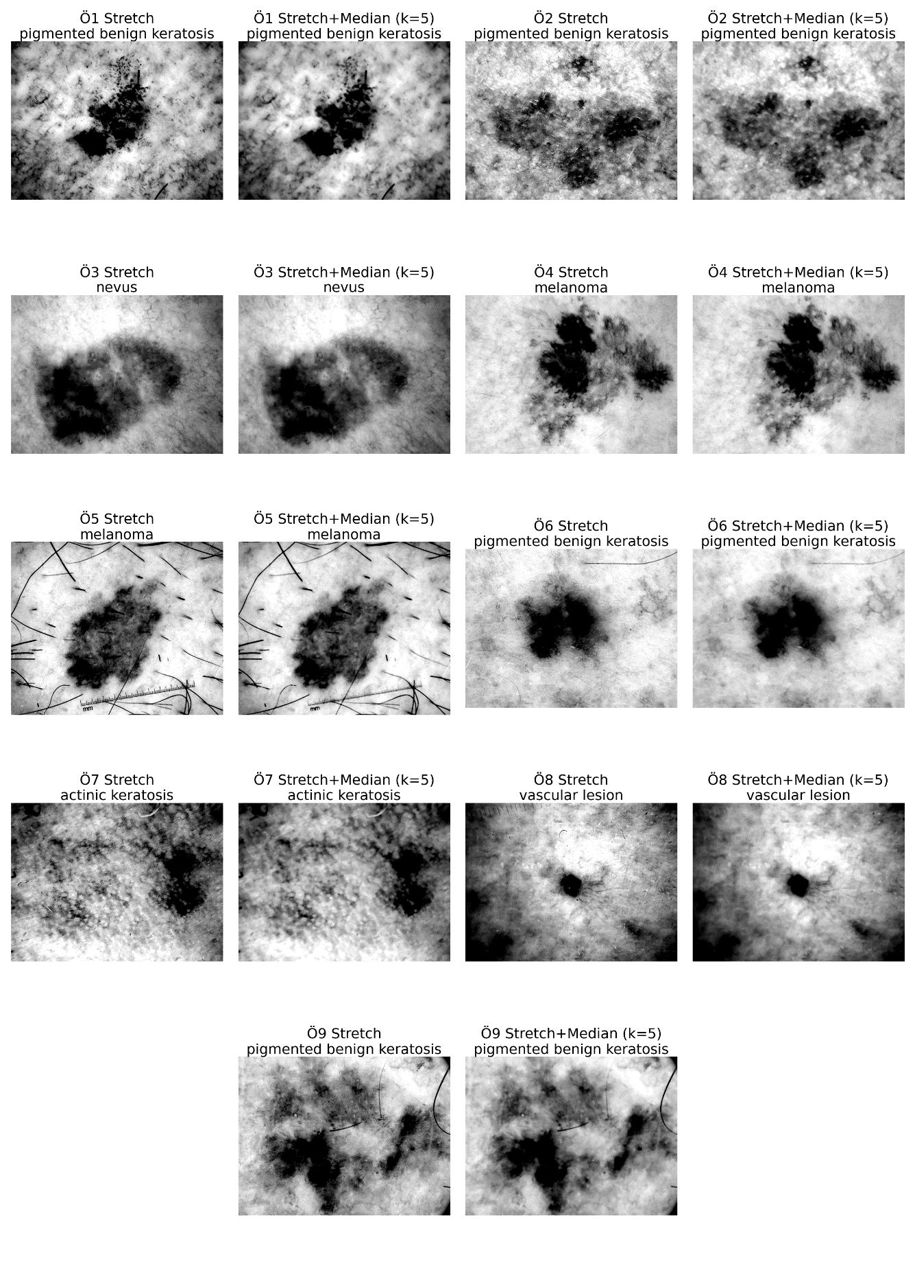

### 3.3.2. Gaussian Blur (k = 5×5, σx = 2)

Gaussian filtre, görüntüyü Gauss çekirdeği ile konvolüsyonlayarak daha **pürüzsüz ve doğal** bir yumuşatma üretir. Bu çalışmada kontrast germe sonrası görüntülere **k = (5,5)** ve **σx = 2** parametreleri ile Gaussian blur uygulanmıştır. Gaussian filtre, lokal geçişleri daha dengeli yumuşattığı için lezyon dokusu üzerinde “aşırı düzleştirme” riskinin ve sınır bulanıklaşmasının incelenmesi amaçlanmıştır.

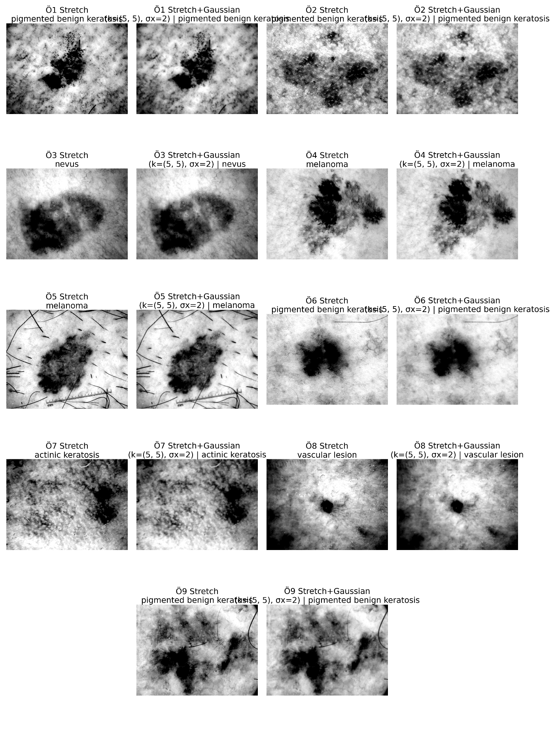

### 3.3.3. Yöntem Seçimi ve Gerekçe

Şekil 3.4 ve Şekil 3.5 birlikte değerlendirildiğinde, her iki yöntem de stretch sonrası oluşabilen ince ölçekli doku gürültüsünü azaltmaktadır. Ancak Gaussian blur, bazı örneklerde lezyon sınır geçişlerini daha fazla yumuşatarak **ROI kenarlarının daha “bulanık” görünmesine** yol açabilmektedir. Median blur ise genel hatları daha iyi koruyarak, eşikleme adımında lezyon–arka plan ayrımının **daha kararlı** kalmasını desteklemektedir.

Bu nedenle nihai ön-işleme hattında, maske üretimine giriş görüntüsü olarak **Median Blur (k=5)** tercih edilmiştir. Bundan sonraki adımlarda (thresholding, morfolojik işlemler, connected component analizi) görüntüler img_median üzerinden ilerletilmiştir.

### 3.4. Eşikleme ile İkili (Binary) Maske Üretimi ve Yöntem Seçimi

Ön-işleme hattı (crop → kontrast germe → median blur) sonrasında lezyon bölgesini arka plandan ayırmak için görüntüler **ikili maske** formuna dönüştürülmüştür. Eşikleme adımındaki amaç; ROI’nin (lezyon) ana kütlesini mümkün olduğunca korurken, arka plan dokusu/aydınlatma heterojenliği ve kıl gibi artefaktların maske içine **taşmasını** sınırlayan, örnekler arasında tutarlı bir eşikleme yaklaşımı belirlemektir.

### 3.4.1. Eşik Değerlerinin Belirlenmesi (T)

Her görüntü için tek bir eşik değeri TTT üretilmiş ve birden fazla otomatik eşikleme yönteminin ürettiği TTT değerleri karşılaştırma amaçlı raporlanmıştır.

Bu çalışmada:

Basit global eşik (baseline), Otsu, skimage tabanlı yöntemler (isodata, li, mean, minimum, triangle, yen) kullanılmış; her yöntem için hesaplanan TTT değerleri 9 örnek üzerinde tablo halinde sunulmuştur.

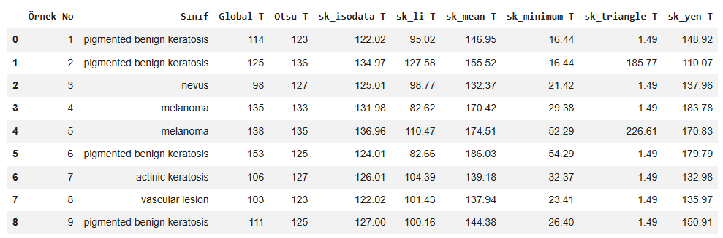

Buradaki tablo, yöntemlerin ürettiği eşik değerlerinin sayısal davranışını göstermektedir; nihai karar yalnızca sayısal TTT’ye değil, bu TTT ile oluşan maskenin ROI bütünlüğü ve taşma davranışına göre verilmiştir.

### 3.4.2. İkili Maske Üretimi

Her yöntem için üretilen TTT değeri kullanılarak ikili maske oluşturulmuştur. Bu maskede lezyon aday bölgesi **beyaz (1/255)**, arka plan **siyah (0)** olacak şekilde temsil edilmiştir. Bu standart çıktı, sonraki aşamada yapılacak morfolojik temizlik ve bağlı bileşen analizi için giriş veri olarak kullanılmıştır.

### 3.4.3. Yöntem Karşılaştırması ve Değerlendirme Kriterleri

Farklı thresholding yöntemlerinin pratikteki davranışı, 9 örnek üzerinde üretilen maske görüntüleri ile karşılaştırılmıştır. Karşılaştırmada kullanılan kriterler:

* **ROI taşması (spill/overflow):** Arka planın geniş alanlar halinde maske içine girmemesi
* **Gürültü seviyesi:** Saç/deri dokusu ve aydınlatma heterojenliği kaynaklı piksellerin maske içine karışmaması
* **Sınır bütünlüğü:** Lezyon konturunun stabil ve anlamlı biçimde korunması
* **ROI kopması/parçalanması:** ROI’nin parçalara ayrılması durumunda bunun sonraki adımlarla toparlanabilir olması

Görsel incelemede Global/Otsu/Li/Yen gibi bazı yöntemlerin bazı örneklerde **arka planın büyük bölgeler halinde maske içine taşmasına** neden olduğu; Triangle yönteminin ise bazı örneklerde iyi görünmesine rağmen diğer örneklerde **aşırı geniş ROI** üreterek sınırları bozabildiği gözlenmiştir. Buna karşılık Minimum thresholding, genel olarak arka plan taşmasını daha iyi kontrol ederek daha “temkinli” bir ROI üretmiş ve gürültü kaynaklı yanlış pozitif alanları daha sınırlı tutmuştur.

### 3.4.4. Thresholding yöntemleri maskeleri

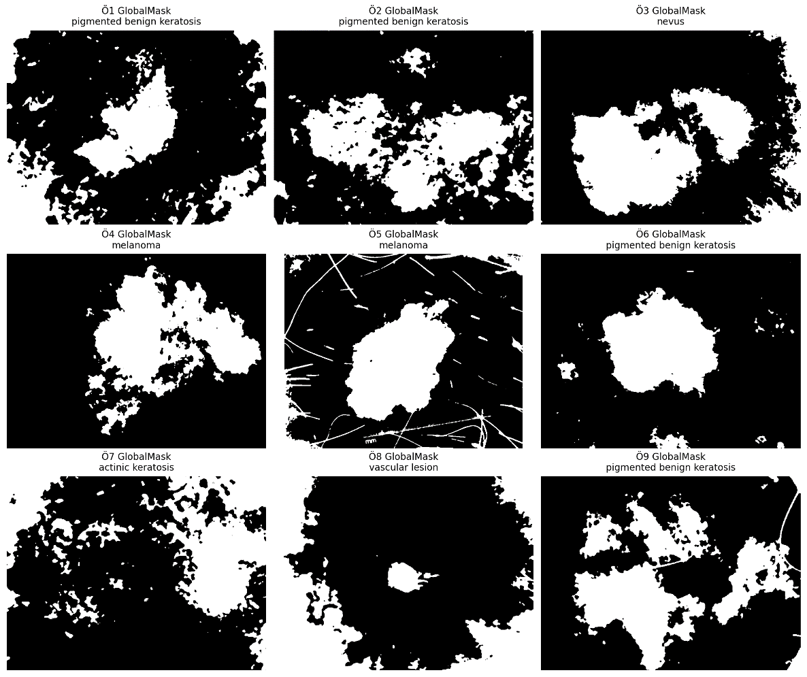

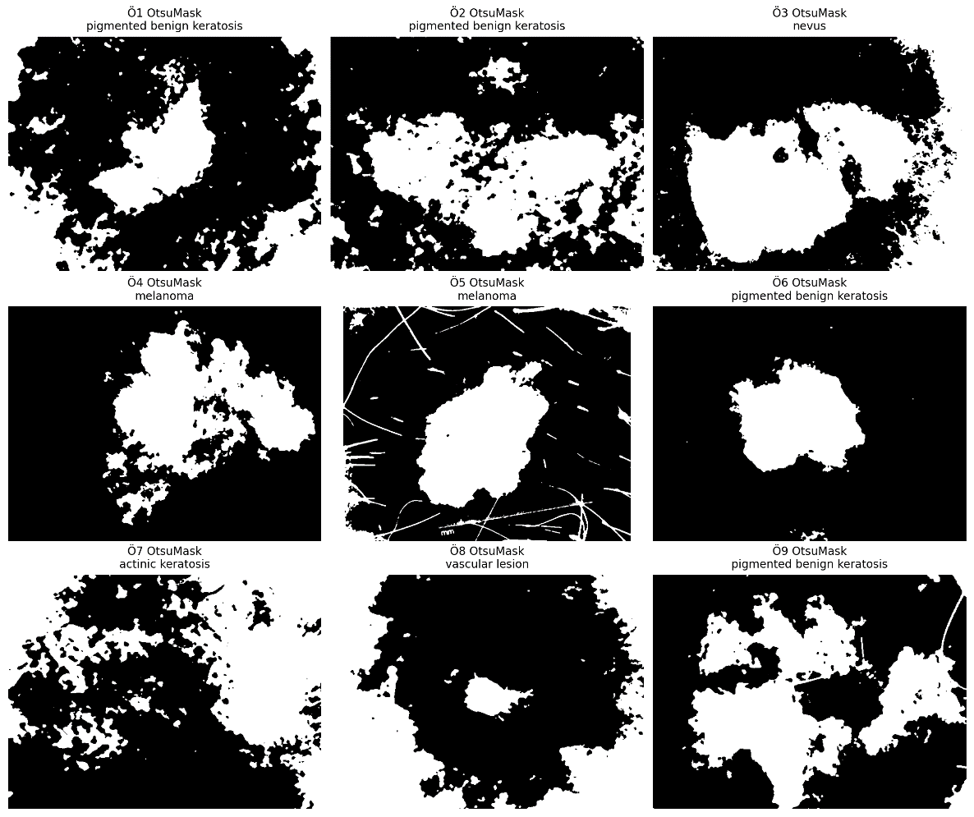

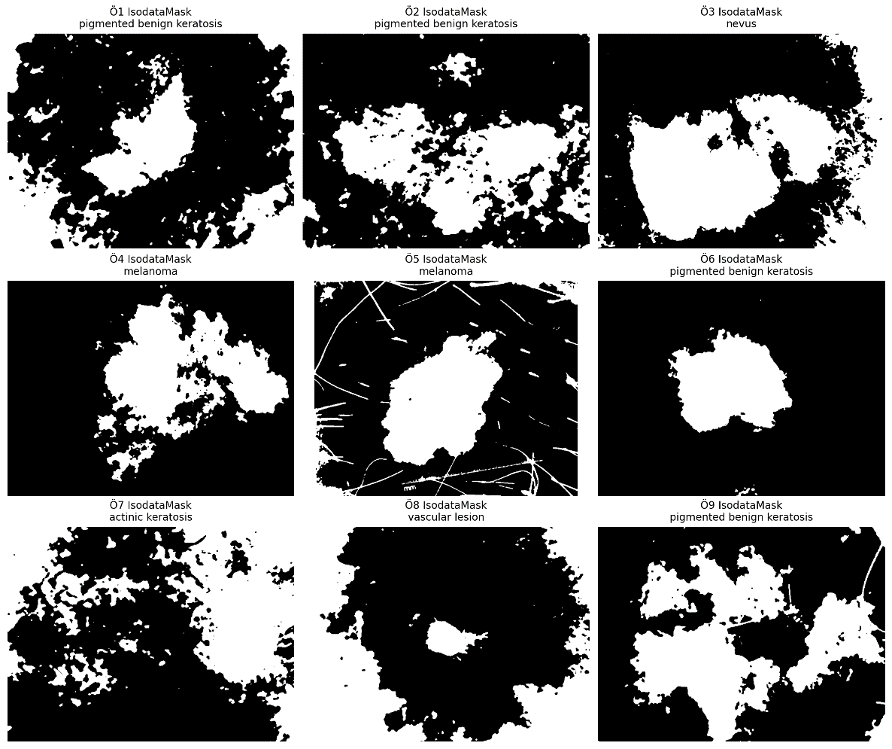

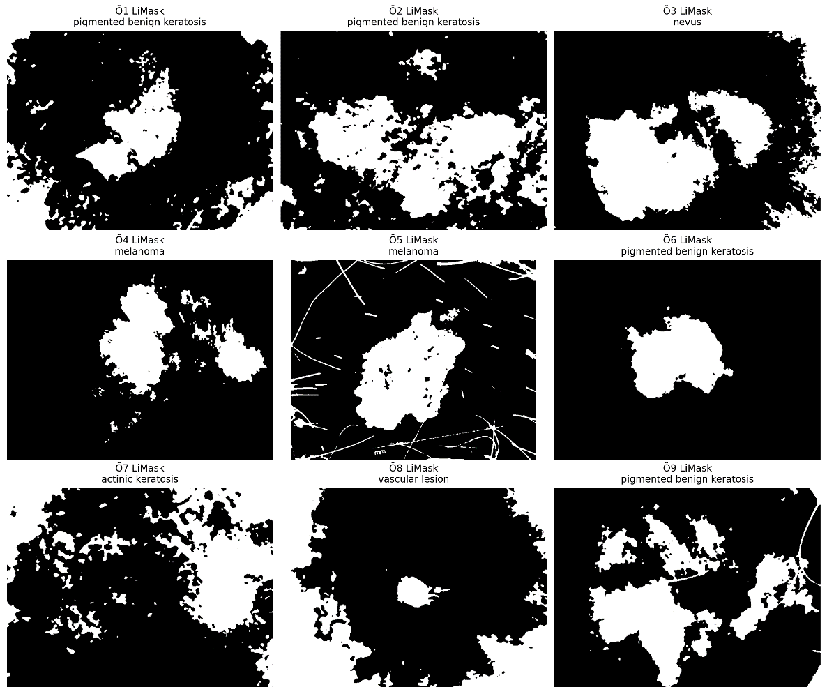

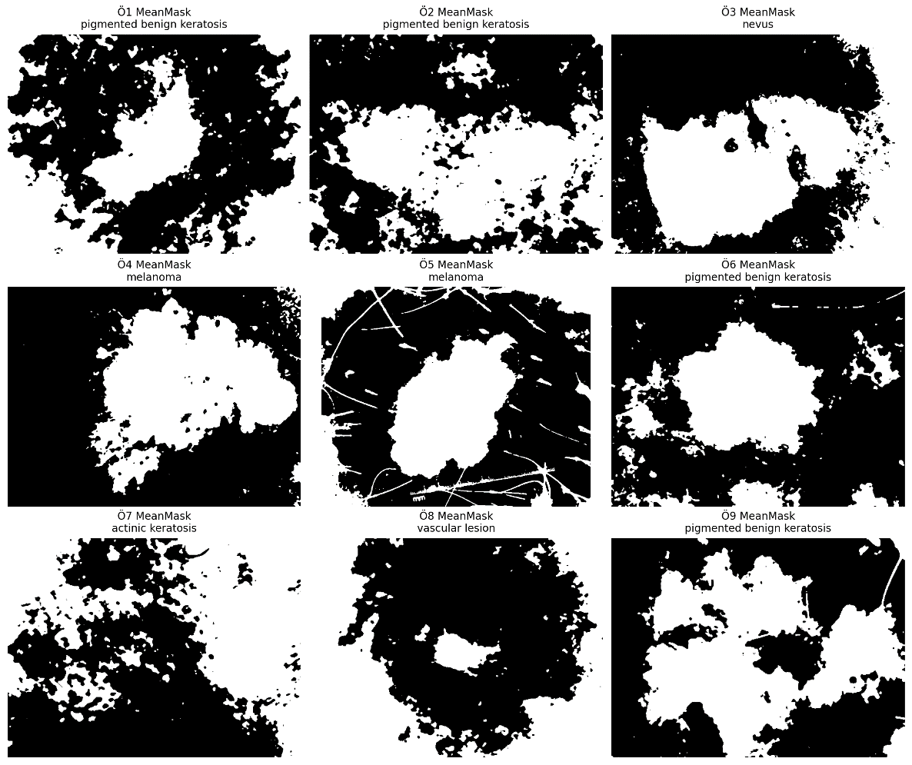

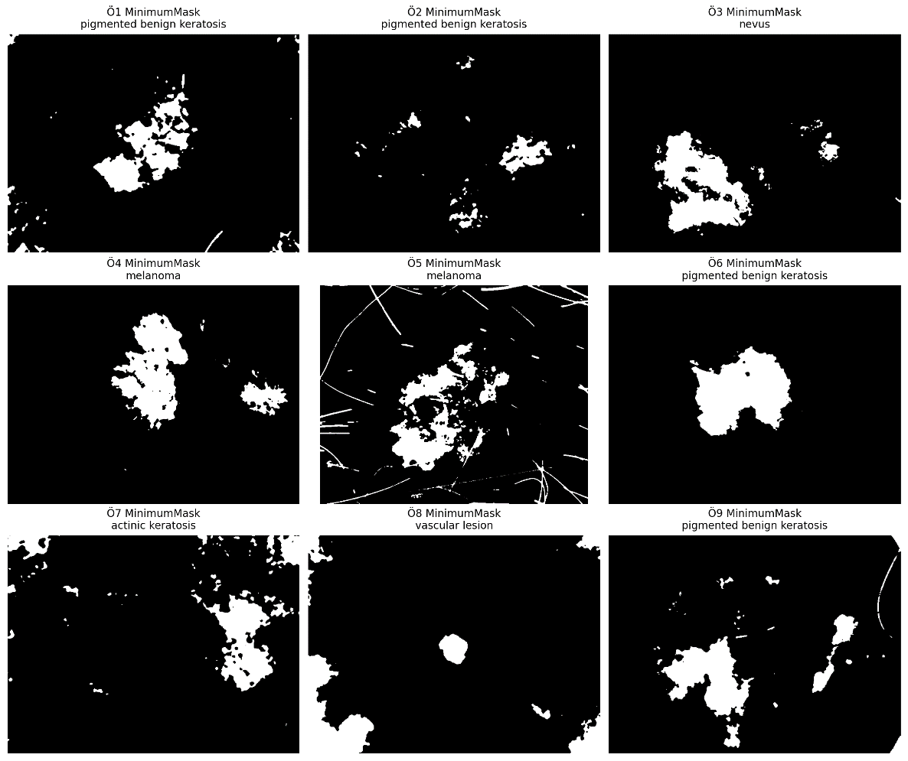

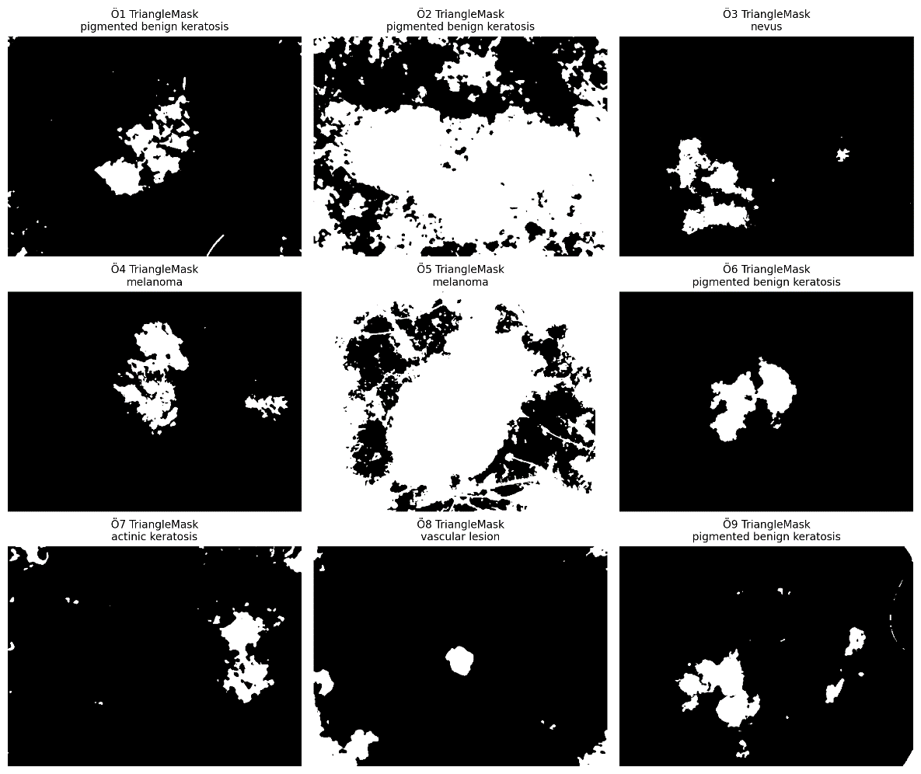

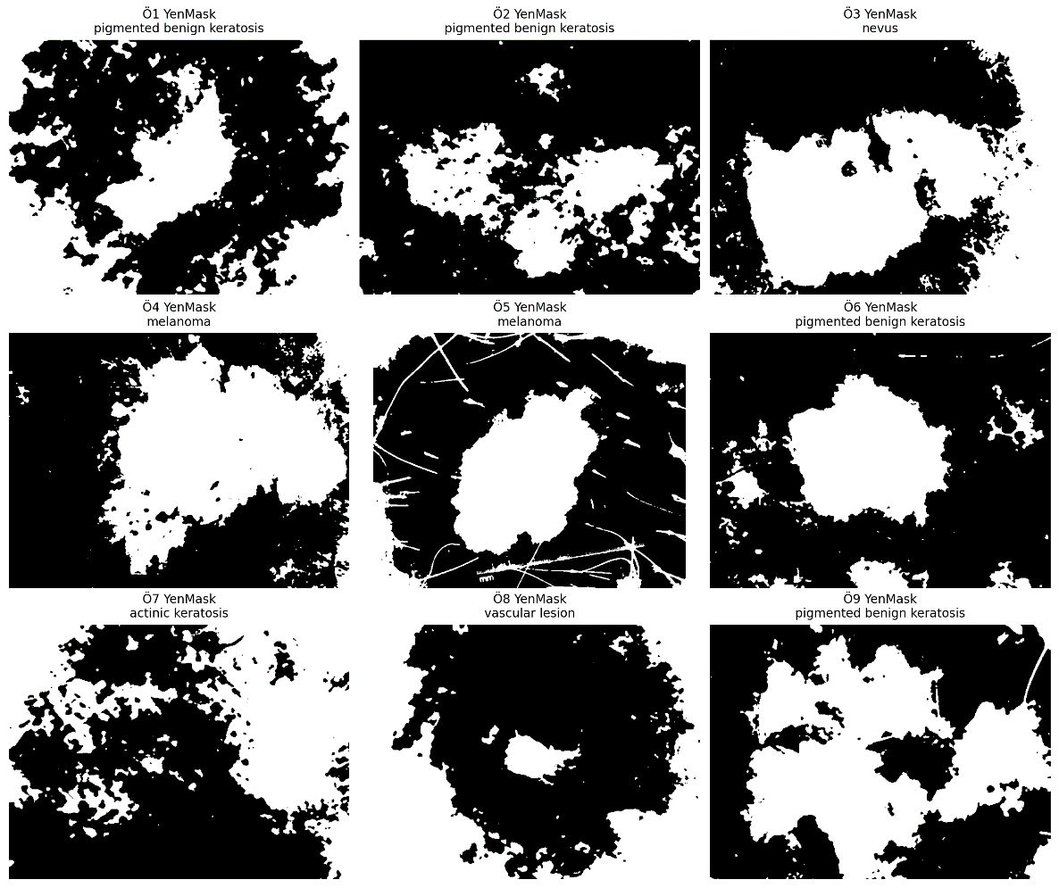

### 3.4.5. Seçilen Yöntem: Minimum Thresholding

Bu çalışmada “en uygun” thresholding yöntemi olarak **Minimum Thresholding** (skimage.filters.threshold_minimum) seçilmiştir. Seçimin ana gerekçeleri aşağıdaki gibi özetlenebilir:

**Taşmayı daha iyi kontrol etmesi:** Global/Otsu/Li/Yen yöntemlerinde bazı örneklerde arka plan geniş alanlar halinde maske içine girerek taşma oluşturmuştur. Minimum yöntemi daha kontrollü kalmıştır.

**Gürültüyü daha düşük tutması:** Saç, doku ve aydınlatma heterojenliği kaynaklı piksellerin maske içine karışması Minimum’da daha sınırlıdır.

**Sınır bütünlüğünün daha tutarlı olması:** Minimum yöntemi genel olarak lezyon sınırını daha stabil korumuştur. Triangle ise bazı örneklerde aşırı geniş ROI ile sınırları bozabilmiştir.

**ROI kopmasının yönetilebilir olması:** Minimum bazı örneklerde parçalanma üretebilse de bu durum sonraki adımda uygulanacak post-process (küçük bileşen temizliği / en büyük bağlı bileşen seçimi) ile toparlanabilir görülmüştür. Buna karşın taşma problemi, sonraki adımlarda telafisi daha zor bir hata olarak değerlendirilmiştir.

Bu nedenle, ilerleyen aşamalarda başlangıç maskesi olarak **MinimumMask** kullanılarak morfolojik iyileştirme ve bağlı bileşen analizi adımlarına geçilmiştir.

## 4. Post-processing (Morfolojik İyileştirme)

Minimum Thresholding ile üretilen ikili maske (MinimumMask) lezyon bölgesini genel olarak kontrollü biçimde yakalamış olsa da dermoskopik görüntülere özgü saç/toz benzeri ince artefaktlar, küçük gürültü adacıkları ve ROI içinde oluşabilen boşluklar maske kalitesini düşürebilmektedir. Bu bölümde amaç; threshold sonrası oluşan küçük gürültüleri azaltmak, ROI sınırlarını daha bütün ve okunur hâle getirmek ve ROI içinde oluşabilecek boşlukları kontrollü biçimde düzeltmektir. Bu nedenle aşağıdaki operatör dizisi uygulanmıştır:

* **Erosion → Dilation (opening benzeri etki):** İnce çizgi/nokta gürültüsünün bastırılması ve ROI’nin kontrollü biçimde toparlanması
* **Hole filling (güvenlikli):** Sadece gerçek “iç boşlukların” doldurulması, arka planın yanlışlıkla doldurularak taşma üretmesinin engellenmesi
* **CCL + tek ROI seçimi:** Çoklu bileşenlerin tek bir ROI’ye indirgenmesi (temiz maske hedefi)

### Aşama 1: Erosion (MinimumMask üzerinde gürültü bastırma)

İlk adımda MinimumMask üzerinden elde edilen **Binary (<=T)** maske, morfolojik **erosion** ile işlenmiştir. Erosion, özellikle ince çizgi ve zayıf bağlı gürültü bileşenlerini (saç çizgileri, küçük benekler) hızlı biçimde zayıflatarak maske içindeki yanlış pozitifleri azaltmada etkilidir. Bu çalışmada erosion işlemi **eliptik (ellipse) kernel** ile uygulanmıştır; parametreler görsel kontrol ile “gürültü bastırma ↔ ROI korunumu” dengesini sağlayacak şekilde belirlenmiştir.

* **Kernel şekli:** ellipse
* **Kernel boyutu:** k = 4
* **İterasyon:** iter = 3

Bu ayarlarla, ROI’nin ana kütlesi korunurken maske içine karışan ince gürültü elemanlarının önemli bir kısmı bastırılmıştır.

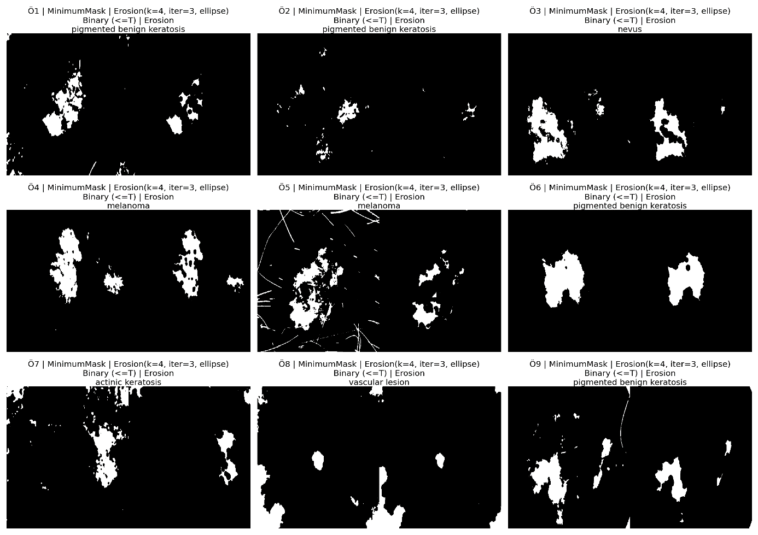

### Aşama:2 Dilation (erosion sonrası ROI’yi kontrollü toparlama)

Erosion adımı gürültüyü azaltırken ROI üzerinde de belirli ölçüde daralma oluşturabilmektedir. Bu nedenle ikinci adımda **erosion çıktısına dilation** uygulanarak ROI’nin kaybettiği alanın kontrollü biçimde geri kazanılması hedeflenmiştir. Böylece hem gürültü azaltma korunmuş hem de ROI bütünlüğü daha stabil hâle getirilmiştir.

Bu çalışmada dilation parametreleri aşağıdaki şekilde kullanılmıştır:

* **Kernel şekli:** ellipse
* **Kernel boyutu:** k = 4
* **İterasyon:** iter = 4

**Erosion → Dilation** dizisi pratikte opening benzeri bir etki oluşturarak küçük ve ince parçacıkları azaltmış; ROI’nin ana formunu daha okunur hâle getirmiştir.

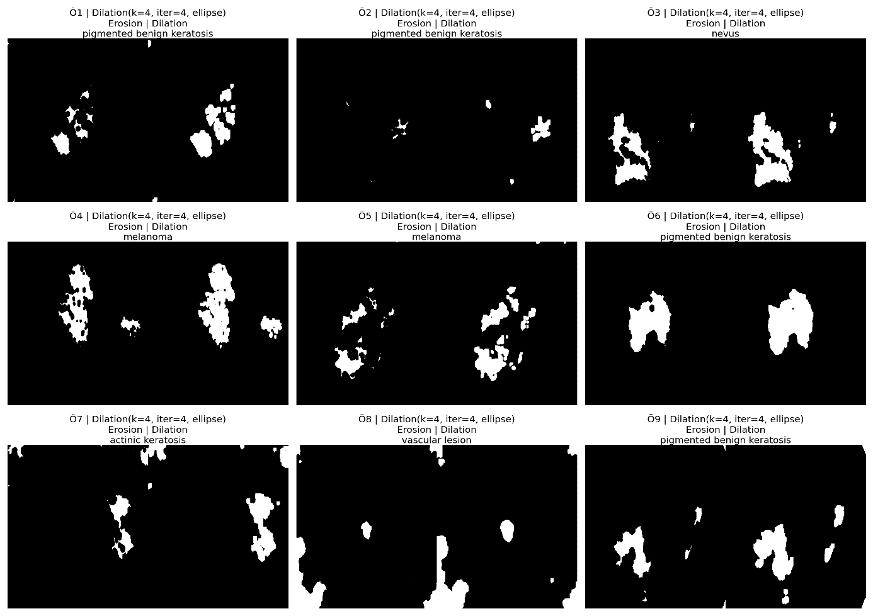

### Aşama:3 Hole Filling (yalnızca gerçek iç boşluklar için, güvenlikli)

Dilation sonrası ROI içinde küçük boşluklar (hole) kalabilmektedir. Bu boşluklar lezyonun tek parça görünümünü bozarak sınır bütünlüğünü olumsuz etkileyebildiği için üçüncü adımda **hole filling** uygulanmıştır. Ancak klasik flood-fill tabanlı hole filling yaklaşımları, ROI sınırla temas ettiğinde veya maske sınırına yakın hatalar bulunduğunda arka planın yanlışlıkla doldurulmasına (taşma/patlama) yol açabilmektedir.

Bu riski azaltmak için hole filling işlemi **bağlı bileşen (connected components) tabanlı “border-touch” kuralı** ile sınırlandırılmıştır:

**Delik (hole) tanımı:** Görüntü sınırına **temas etmeyen** arka plan bağlı bileşenleri “delik” kabul edilmiştir.

**Güvenlik kuralı:** Doldurulacak delik alanı, foreground (ROI) alanının belirli bir oranını aşarsa doldurma yapılmamıştır. Bu çalışmada **max_hole_ratio = 0.30** kullanılmıştır.

Bu sayede ROI içindeki gerçek küçük boşluklar doldurulurken, arka planın yanlışlıkla ROI’ye eklenmesi engellenmiştir.

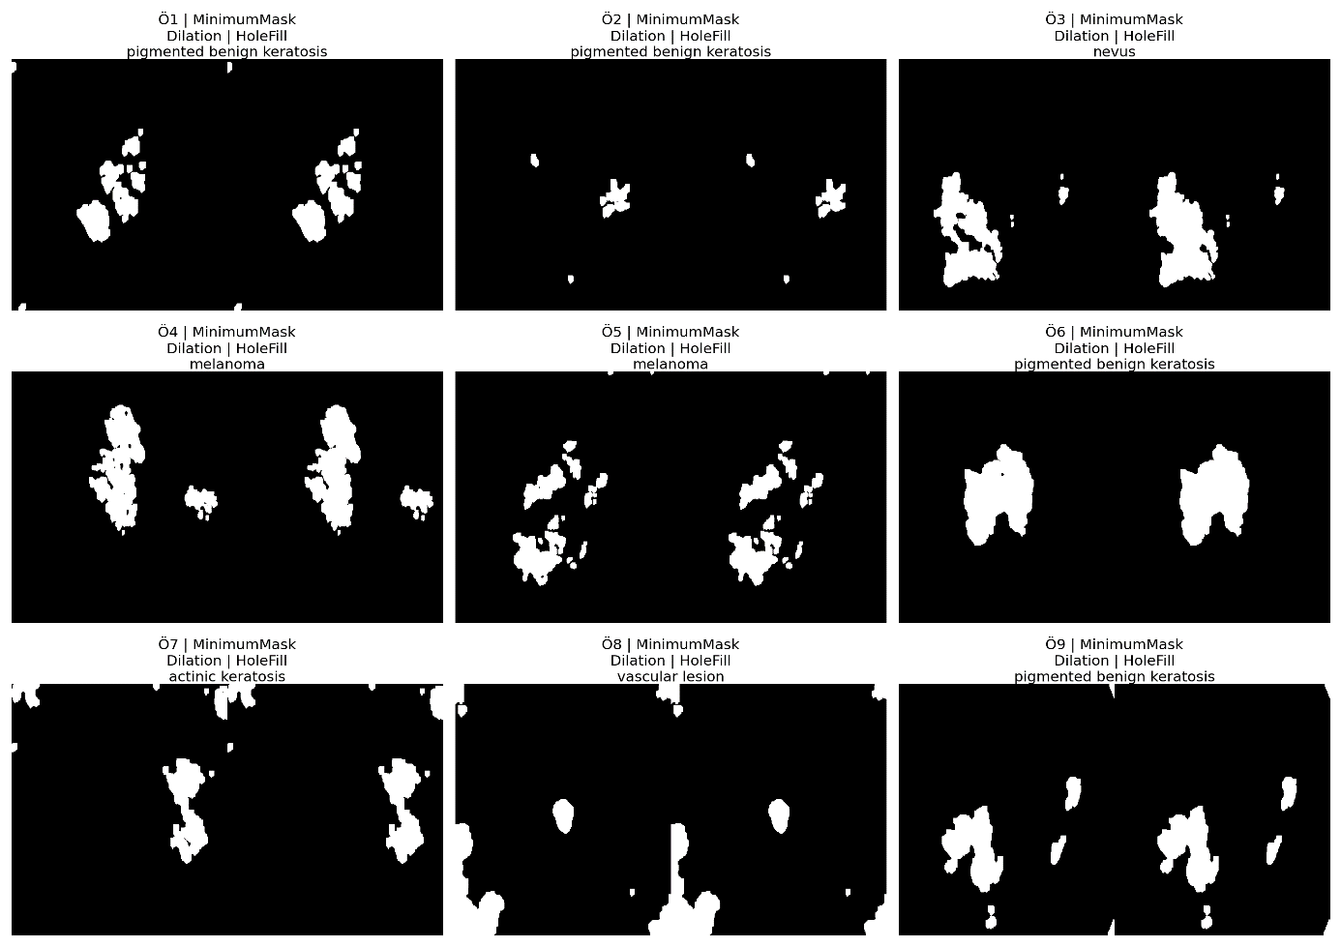

### Aşama:4 Connected Component Labeling (CCL) ve Tek ROI Seçimi

Morfolojik işlemler ve hole filling sonrasında bazı örneklerde maske **birden fazla bağlı bileşene** ayrılmıştır. Bu parçaların bir kısmı gerçek ROI’ye ait olabilse de büyük bir kısmı saç/toz artefaktları veya küçük gürültü adacıkları olabilmektedir. Bu nedenle sonraki adımlara (ROI tabanlı analiz/ölçüm veya modele girdi hazırlama) geçmeden önce maske, **tek bir ROI** hedefiyle normalize edilmiştir.

Bu amaçla iki aşamalı bir yaklaşım izlenmiştir:

* **CCL (raw):** Maske üzerindeki tüm bağlı bileşenler etiketlenmiş ve çoklu bileşen durumu doğrulanmıştır.
* **Center-prior tek ROI seçimi:** Etiketlenen bileşenler arasından ROI olma olasılığı en yüksek olan tek bileşen seçilmiştir.

### CCL (raw) – çoklu bileşen durumunun doğrulanması

Hole filling sonrası maskelerde CCL uygulanmış ve arka plan hariç bileşen sayıları aşağıdaki gibi gözlenmiştir.

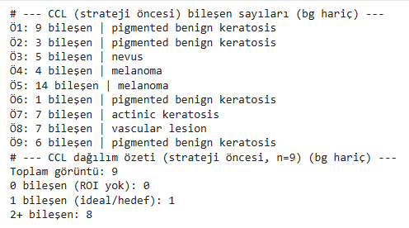

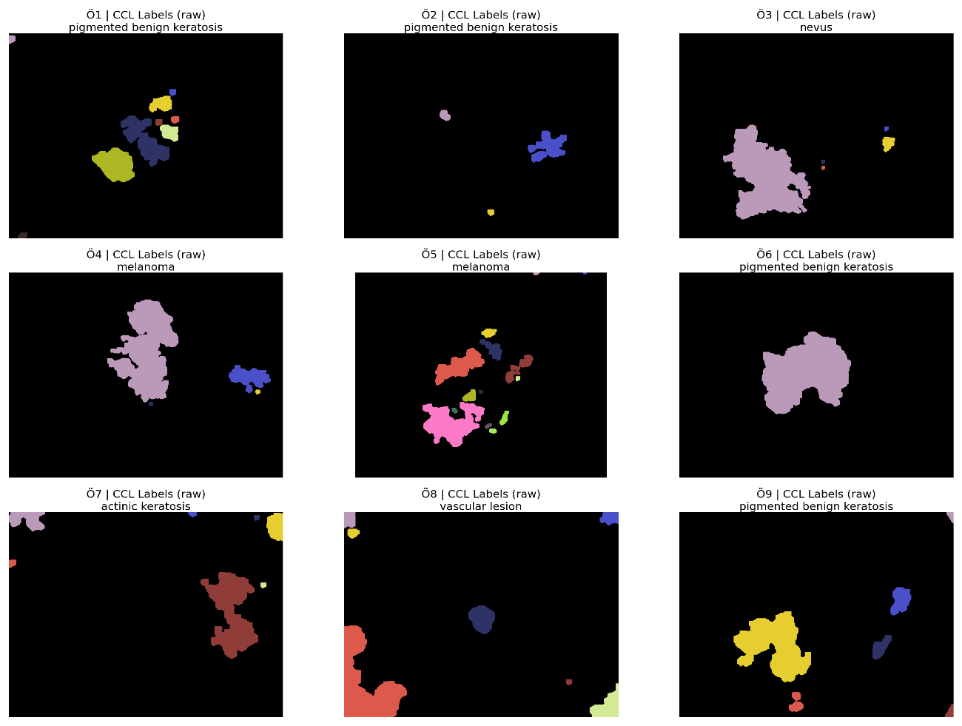

### Center-prior strateji ile tek ROI seçimi (1 ROI hedefi)

Tek ROI elde etmek için **alan + merkeze yakınlık** temelli bir seçim stratejisi uygulanmıştır. Bu stratejide:

* **Alan (area) önceliği:** ROI çoğunlukla en büyük veya büyük bileşenlerden biri olduğundan alan ölçütü ana belirleyici olarak kullanılmıştır.
* **Merkeze yakınlık (center-prior):** Dermoskopik görüntülerde lezyonun çoğu zaman kadrajın merkezine yakın konumlandığı gözleminden yararlanılmış; kenarlara yakın taşmalar/artefaktlar elenmiştir.
* **Minimum alan filtresi (MIN_AREA_PX):** Çok küçük bileşenler çoğunlukla gürültü olduğu için seçim öncesinde elenmiştir.

Kullanılan parametreler:

**Bağlılık:** 8-komşuluk (connectivity=8)

**MIN_AREA_PX:** 300

**LAMBDA_CENTER:** 0.003

**KEEP_LARGEST_ONLY:** False (yalnızca en büyük bileşeni seçmek yerine merkez önceliği korunmuştur)

Bu strateji sonrası her görüntüde **tek bir ROI** seçilmiş ve maske 0/255 ikili biçimde yeniden üretilmiştir. Sonuç olarak:

**Strateji sonrası dağılım:** 0 bileşen = 0, 1 bileşen = 9, 2+ bileşen = 0 (arka plan hariç)

Yani **9/9 görüntüde tek ROI** elde edilmiştir.

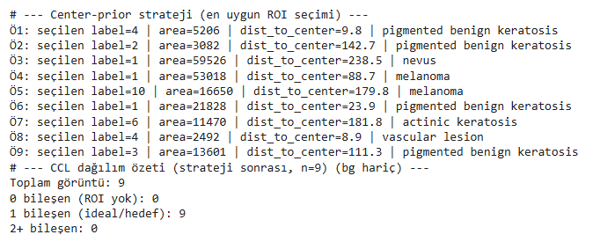

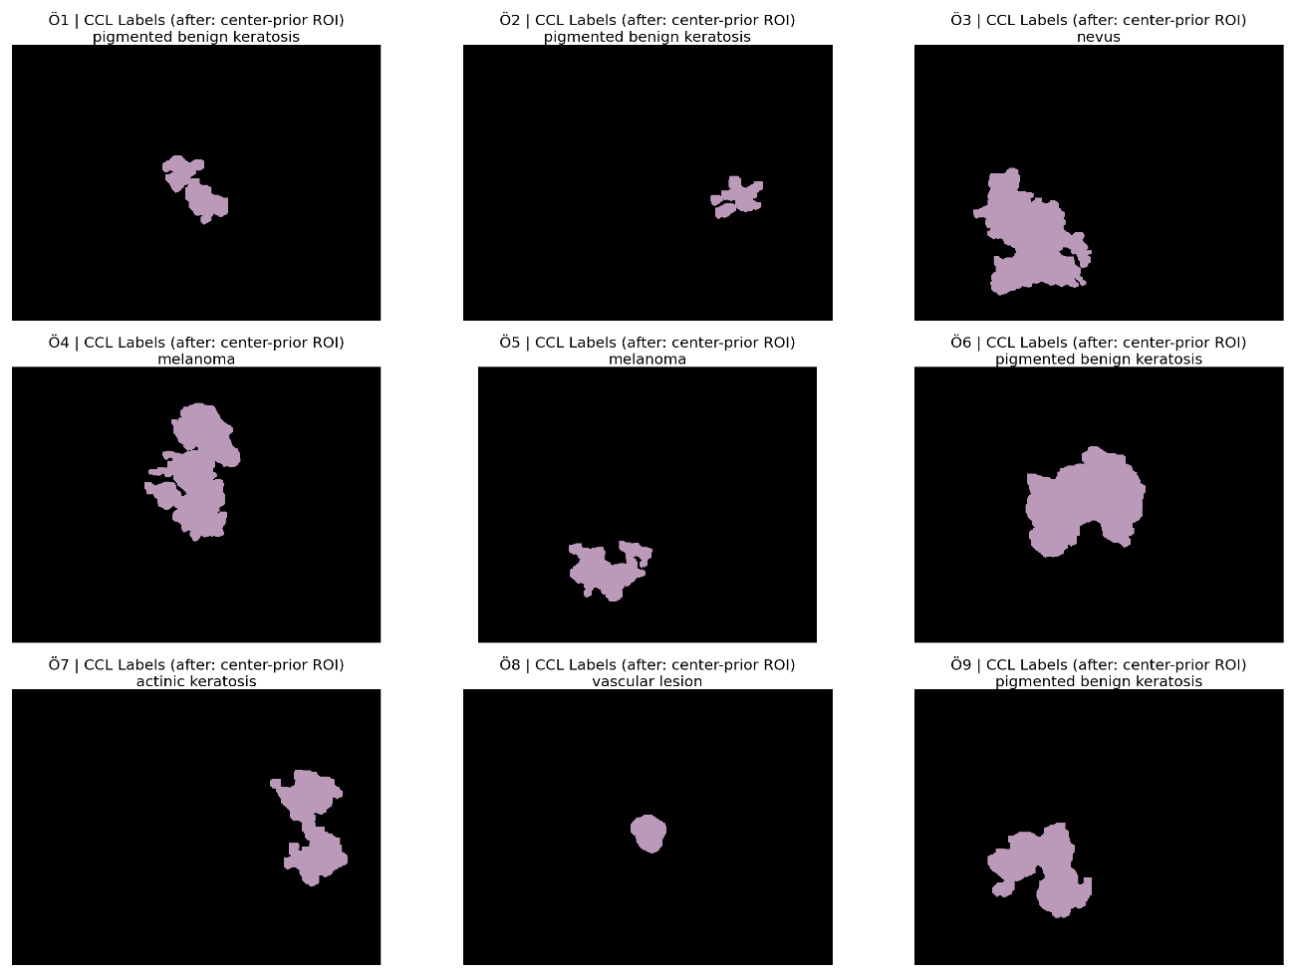

Bu bölüm sonunda Minimum Thresholding ile elde edilen ikili maske; **morfolojik iyileştirme (erosion+dilation), güvenlikli hole filling ve CCL tabanlı tek ROI seçimi** adımlarıyla daha temiz ve tek parça ROI içeren bir forma dönüştürülmüştür. Böylece sonraki aşamalarda kullanılacak maske, gürültü etkisi azaltılmış ve tek ROI hedefi sağlanmış şekilde hazırlanmıştır.

### Segmentation Overlay (RGB + ROI Mask)

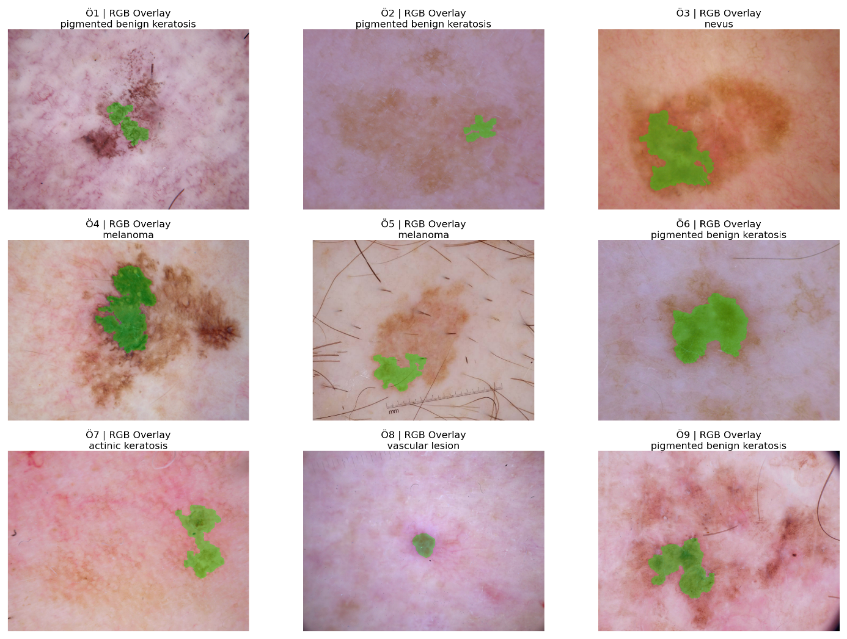

RGB overlay görsellerinde, elde edilen segmentasyon maskelerinin lezyonun tamamını kapsamadığı; daha çok lezyonun yüksek kontrastlı ve güvenilir çekirdek bölgelerine odaklandığı gözlenmektedir. Bu durum bir sınırlılık olarak değerlendirilebilmekle birlikte, çalışmada tercih edilen minimum thresholding ve konservatif post-processing stratejisinin beklenen bir sonucudur.

Bu çalışmada segmentasyonun temel amacı, lezyon sınırlarının birebir rekonstrüksiyonu değil; gürültüden arındırılmış, kararlı ve tekrarlanabilir bir ROI üzerinden istatistiksel (first-order), geometrik (shape) ve dokusal (GLCM) özniteliklerin tutarlı biçimde çıkarılmasıdır. Bu nedenle maske kapsamı, arka plan taşması ve artefakt kaynaklı yanlış pozitifleri minimize edecek şekilde kontrollü olarak sınırlandırılmıştır. RGB overlay görselleri, segmentasyon hattının lezyon bölgesini doğru konumda yakaladığını ve maske–görüntü hizalamasının (registration) korunarak güvenilir ROI üretildiğini görsel olarak doğrulamak amacıyla sunulmuştur.

## 5. Öznitelik (Feature) Çıkarımı

Post-processing (morfolojik iyileştirme) ve Connected Component Labeling (CCL) adımlarından sonra her görüntü için **tek bir nihai ROI maskesi (selected_masks)** elde edilmiştir. Öznitelik çıkarımı aşamasında, görüntü tarafında **ön işleme çıktısı olan gri-seviye görüntüler (median_imgs)**, maske tarafında ise **nihai ROI maskeleri (selected_masks)** girdi olarak kullanılmıştır.

Bu bölümde amaç; her örneğin ROI bölgesini sayısal olarak temsil eden ayırt edici ölçütleri üretmek ve sonraki analiz/sınıflandırma adımlarında kullanılabilecek bir öznitelik tablosu oluşturmaktır. Öznitelikler ROI dışında kalan arka planı karıştırmamak için **yalnızca ROI pikselleri üzerinden** hesaplanmıştır. Bu çalışmada öznitelikler 3 grupta ele alınmıştır:

* **First-Order (İstatistiksel) özellikler** (ROI içindeki piksel dağılımı)
* **2D Shape (Şekil) özellikleri** (ROI geometrisi)
* **GLCM (Second-Order Texture) doku özellikleri** (ROI içindeki komşuluk/tekstür yapısı)

### 5.1. First-Order (İstatistiksel) Özellikler

First-order özellikler, ROI içindeki gri-seviye piksel değerlerinin dağılımını özetleyen istatistiksel ölçütlerdir. Bu özellikler, lezyon bölgesinin **parlaklık seviyesi**, **yayılımı/kontrastı** ve **dağılım şekli** hakkında doğrudan bilgi taşır. Hesaplamalar **median_imgs** üzerinde, yalnızca **selected_masks==255** olan piksellerden alınan ROI değerleri ile gerçekleştirilmiştir.

Bu çalışmada çıkarılan first-order öznitelikler şunlardır:

**mean**: ROI içi ortalama gri seviye

**std**: ROI içi standart sapma

**variance**: ROI içi varyans

**min / max / median**: ROI içindeki minimum–maksimum–medyan değerler

**skewness**: dağılımın çarpıklığı (asimetrisi)

**kurtosis (Fisher)**: dağılımın sivriliği (normal dağılımda ~0 referansı)

**entropy (Shannon, base2)**: histogram belirsizliği / çeşitliliği

**energy (histogram energy)**: histogram olasılıklarının kareleri toplamı (yoğunlaşma ölçütü)

**roi_pixels**: ROI içinde kullanılan piksel sayısı (alanla ilişkili bir referans)

Histogram tabanlı ölçütlerde ROI piksel değerleri için **256 bin** kullanılmıştır (0–255 aralığı). Bu sayede ROI içi dağılımın bilgisi kaybedilmeden, entropy ve energy hesapları kararlı biçimde elde edilmiştir.

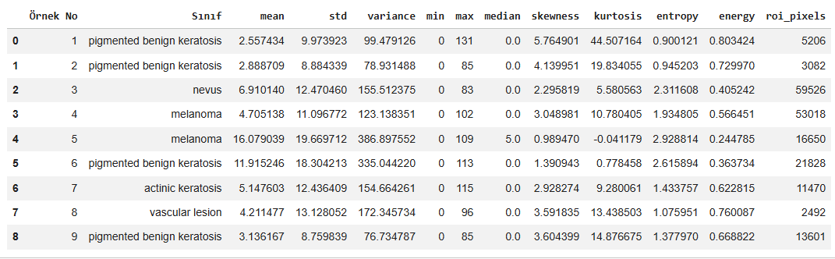

### 5.2. 2D Shape (Şekil) Özellikleri

Şekil öznitelikleri, lezyonun ROI maskesi üzerinden geometrik olarak karakterize edilmesini sağlar. Bu tür özellikler, lezyonun **büyüklüğü**, **kenar karmaşıklığı**, **yuvarlaklık/uzunluk eğilimi** ve **kompaktlık** gibi yapısal ipuçlarını temsil eder.

Bu çalışmada şekil özellikleri, her görüntü için nihai maske olan **selected_masks** üzerinden hesaplanmıştır. Maske üzerinde dış sınır (external contour) çıkarılmış; birden fazla kontur oluşması durumunda ROI’yi en iyi temsil ettiği varsayımıyla **en büyük alana sahip kontur** seçilmiştir. Seçilen kontur üzerinden aşağıdaki öznitelikler üretilmiştir:

**area**: ROI alanı (piksel cinsinden)

**perimeter**: ROI çevre uzunluğu

**circularity**: yuvarlaklık ölçütü (yüksek değer → daha dairesel yapı)

**solidity**: ROI alanının konveks alanına oranı (çıkıntı/oyuk miktarı için ipucu)

**extent**: ROI alanının bounding box alanına oranı (kutuyu doldurma oranı)

**aspect_ratio**: bounding box genişlik/yükseklik oranı

**bbox_x, bbox_y, bbox_w, bbox_h**: bounding box konumu ve boyutları

**convex_area**: konveks kılıf (convex hull) alanı

**equivalent_diameter**: aynı alana sahip dairenin eşdeğer çapı

**major_axis_length / minor_axis_length / eccentricity**: kontura elips uydurma (fitEllipse) ile elde edilen eksenler ve eliptiklik ölçütü

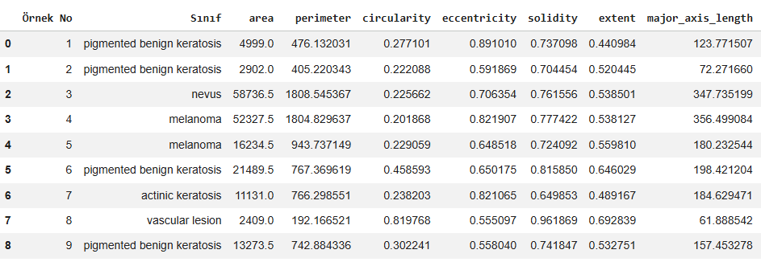

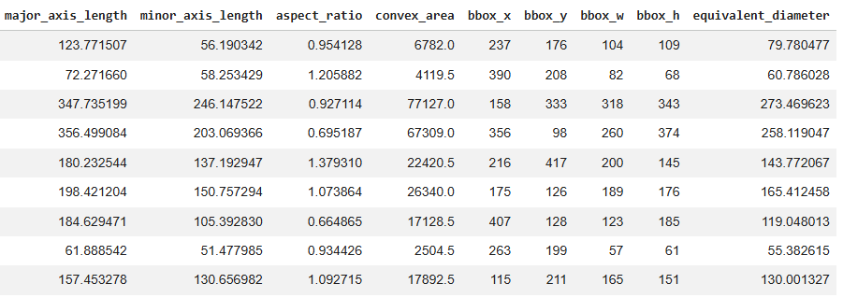

### 5.3. GLCM (Second-Order Texture) Özellikleri

GLCM (Gray Level Co-occurrence Matrix) tabanlı özellikler, ROI içerisindeki piksellerin **komşuluk ilişkilerini** ve **doku düzenini** sayısallaştırmak için kullanılmıştır. First-order istatistikler yalnızca tekil piksel değerlerine bakarken, GLCM yaklaşımı piksellerin birbirleriyle olan ilişkisini dikkate alır; bu da dermoskopik görüntülerdeki **tekstür farklarını** yakalamada avantaj sağlar.

Bu çalışmada GLCM öznitelikleri şu şekilde hesaplanmıştır:

Girdi görüntüsü olarak **median_imgs** kullanılmıştır.

ROI etkisini korumak için maske üzerinden ROI’nin **bounding box** bölgesi çıkarılmıştır.

GLCM için hesap yükünü azaltmak ve kararlılığı artırmak amacıyla gri-seviye değerleri **quantization ile 16 seviyeye (levels=16)** indirgenmiştir.

ROI dışındaki pikseller, bbox patch içinde **0 değeri ile doldurularak** (fill_value=0) GLCM hesabının ROI’ye odaklı kalması hedeflenmiştir.

GLCM matrisi **symmetric=True** ve **normed=True** ayarlarıyla üretilmiş; farklı mesafe ve açılardan gelen sonuçların ortalaması alınarak tek bir değer seti elde edilmiştir.

Bu çalışmada kullanılan GLCM parametreleri:

**distances** = [1, 2]

**angles** = [0, π/4, π/2, 3π/4]

**levels (quantization)** = 16

Elde edilen GLCM tabanlı öznitelikler:

**contrast**: yerel yoğunluk farkı / kontrast

**dissimilarity**: komşuluk farklarının lineer ölçüsü

**homogeneity**: benzer komşulukların baskınlığı (yüksek → daha homojen doku)

**energy**: düzenlilik/tekrarlılık (GLCM energy)

**correlation**: komşu pikseller arasındaki doğrusal ilişki

**ASM**: Angular Second Moment (doku uniformluğu)

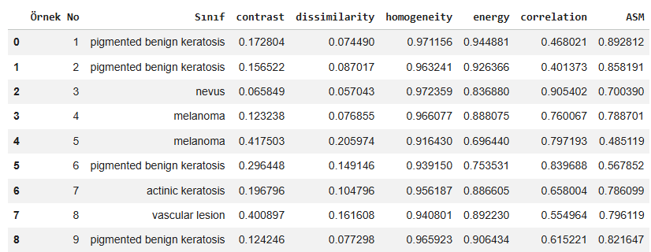

Bu tabloda **contrast–homogeneity** ikilisi özellikle ROI dokusunun “pürüzlü/heterojen” mi yoksa “daha düzgün/homojen” mi olduğunu okumada temel referans olarak kullanılacaktır.

### 5.4. Özniteliklerin Birleştirilmesi ve Nihai Feature Tablosu

Bu çalışmada 5.1 (First-Order), 5.2 (2D Shape) ve 5.3 (GLCM) altında hesaplanan tüm öznitelikler, her görüntü için tek bir satırda toplanacak şekilde birleştirilmiştir. Post-processing ve CCL adımları sonunda **1 görüntü = 1 ROI** hedefi sağlandığı için, nihai tabloda her görüntü yalnızca **tek ROI** ile temsil edilmiştir (n=9).

Birleştirilmiş tablo **feature_df** olarak oluşturulmuş ve öznitelikler isimlendirme açısından üç grupta tutulmuştur:

**First-Order (İstatistiksel) özellikler:** fo_*

**2D Shape (Şekil) özellikleri:** sh_*

**GLCM (Second-Order Texture) özellikleri:** glcm_*

Tabloda ayrıca izlenebilirlik için kimlik alanları eklenmiştir:

**image_id:** Görüntü dosya adı (örn. ISIC_*.jpg)

**label:** Görüntünün sınıf etiketi

**Örnek No:** Rapor içindeki örnek sırası (1–9)

**roi_id:** ROI kimliği (bu çalışmada her görüntü için 1)

### 5.4.1. Nihai tabloda yer alan öznitelik alanları

**First-Order (fo_*)** alanları ROI içinde hesaplanan piksel istatistiklerini temsil etmektedir:  
fo_mean, fo_std, fo_var, fo_min, fo_max, fo_median, fo_skewness, fo_kurtosis, fo_entropy, fo_energy

**2D Shape (sh_*)** alanları ROI maskesinin geometrisini temsil etmektedir:  
sh_area, sh_perimeter, sh_circularity, sh_eccentricity, sh_solidity, sh_extent, sh_major_axis, sh_minor_axis, sh_aspect_ratio, sh_convex_area, sh_bbox_w, sh_bbox_h, sh_equiv_diameter

**GLCM (glcm_*)** alanları ROI içerisindeki doku/komşuluk ilişkilerini temsil etmektedir:  
glcm_contrast, glcm_dissimilarity, glcm_homogeneity, glcm_energy, glcm_correlation, glcm_ASM

Bu yapı sayesinde her örnek; **yoğunluk dağılımı (first-order)**, **geometri (shape)** ve **tekstür (GLCM)** bileşenlerini aynı anda taşıyan tek bir öznitelik vektörü ile temsil edilmiştir.

### 5.4.2. Veri bütünlüğü ve özet kontrol

Birleştirme işlemi sonrası yapılan özet kontrolde şu durumlar doğrulanmıştır:

**Toplam görüntü sayısı:** 9

**Toplam ROI sayısı:** 9

**Görüntü başına ROI:** 1

**Birden fazla ROI oluşan görüntü sayısı:** 0

**Birleştirilmiş feature sütunu (öznitelik) sayısı:** 29

Bu sonuç, CCL ve ROI seçim stratejisinin ardından her görüntüde tek bir ROI maskesi elde edildiğini ve öznitelik çıkarımının tutarlı biçimde gerçekleştirildiğini göstermektedir.

### 5.4.3. Tablo çıktısı ve dışa aktarma

Nihai öznitelik tablosu, sonraki analizlerde kullanılmak üzere **CSV formatında** dışa aktarılmıştır. Böylece aynı öznitelik seti hem rapor içinde tablolaştırma için hem de modelleme/istatistiksel analiz adımları için tekrar kullanılabilir hâle getirilmiştir.

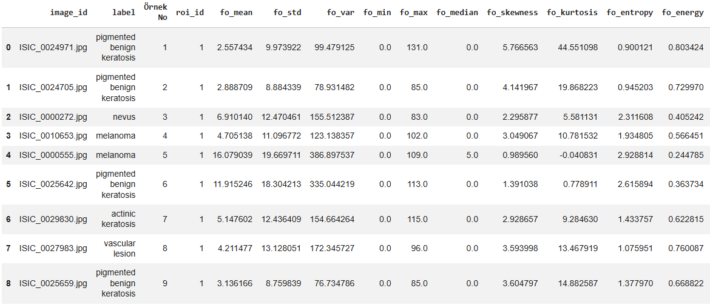

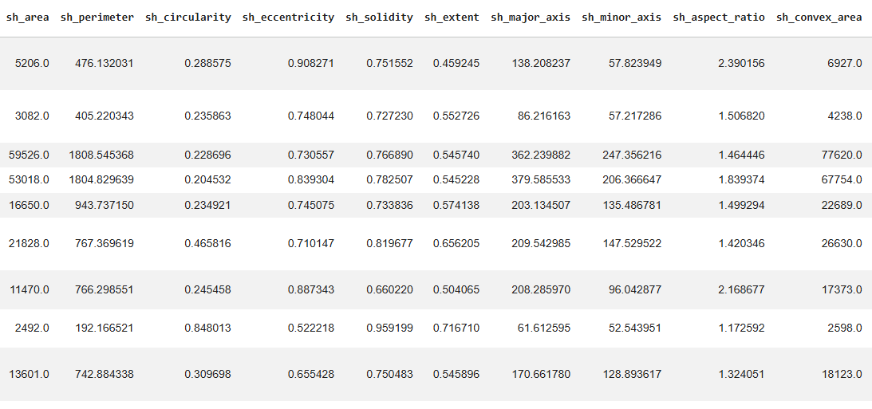

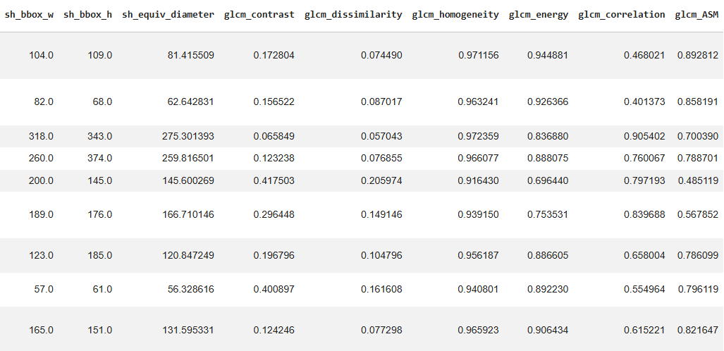

### 5.4.4. Tüm veri setine toplu uygulama ve çıktı (n=2357)

Bu çalışmada geliştirilen segmentasyon hattı (pre-processing → thresholding → post-processing → CCL + tek ROI seçimi → öznitelik çıkarımı) yalnızca seçilmiş 9 örnek üzerinde değil, eğitim veri setinin tamamı üzerinde de çalıştırılmıştır. Bu amaçla train_df yapısı üzerinden toplam **2357** görüntü işlenmiş ve her bir görüntü için elde edilen nihai ROI maskesi üzerinden öznitelik vektörü üretilmiştir. Üretilen tüm çıktılar, ileri analizlerde tekrar kullanılabilmesi için **CSV formatında** feature_table_full.csv dosyasına kaydedilmiştir.

Toplu çalıştırmada ayrıca **izlenebilirlik** sağlamak amacıyla segmentasyon aşamasına ait bazı ara parametreler de tabloya ek sütunlar olarak yazdırılmıştır. Bu kapsamda; kullanılan yüzdelik değerler (p_low, p_high), seçilen eşik değeri (threshold_T, threshold_method), CCL stratejisi sonrası ROI sayısı (roi_count_after_strategy), seçilen ROI alanı (roi_area_sel) ve merkeze uzaklığı (roi_dist_center) gibi alanlar, her örnek için kayıt altına alınmıştır. Böylece, hatalı/şüpheli örneklerin sonradan tespit edilmesi ve sürecin denetlenebilir olması sağlanmıştır.

### 5.4.5. Veri bütünlüğü ve özet kontrol (tüm veri seti)

Toplu çıktı üretimi sonrasında yapılan özet kontrolde aşağıdaki durumlar doğrulanmıştır:

**Toplam görüntü sayısı (df): 2357**

**İşlenen toplam satır: 2357**

**Başarılı: 2357 | Hatalı: 0**

**Toplam ROI sayısı (ok satırlar): 2355**

**1 görüntü = 1 ROI hedefi (ok satırlar içinde): 2355 / 2357**

ROI sayısı dağılımı incelendiğinde:

**0 ROI: 2**

**1 ROI: 2355**

Bu sonuç, geliştirilen CCL tabanlı “tek ROI seçimi” stratejisinin veri setinin çok büyük kısmında kararlı biçimde çalıştığını ve hedeflenen **tek maske/tek ROI** yapısının pratikte sağlandığını göstermektedir. ROI üretilemeyen 2 görüntüde ise segmentasyon eşiği sonrası yeterli ROI oluşmadığı için roi_count_after_strategy = 0 olarak kayıt düşülmüştür. Bu örnekler, tipik olarak düşük kontrast, zayıf lezyon belirginliği veya eşikleme sonrası foreground oluşmaması gibi durumlarla ilişkilendirilebilmektedir.

Ek olarak, toplu tabloda **görüntü başına öznitelik sayısı 41** olacak şekilde birleştirilmiş öznitelik vektörü elde edilmiştir. Bu vektör; first-order istatistikler, 2D shape metrikleri ve GLCM tabanlı tekstür metriklerini aynı satırda bir araya getirerek, her görüntüyü tek bir sayısal temsil ile ifade etmektedir.

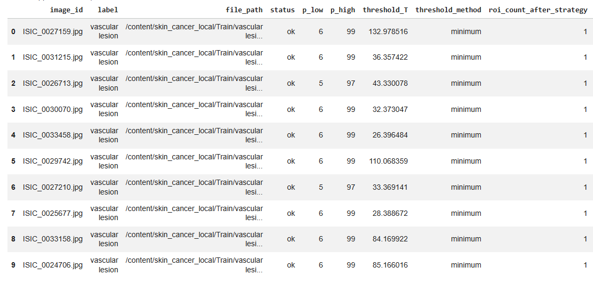

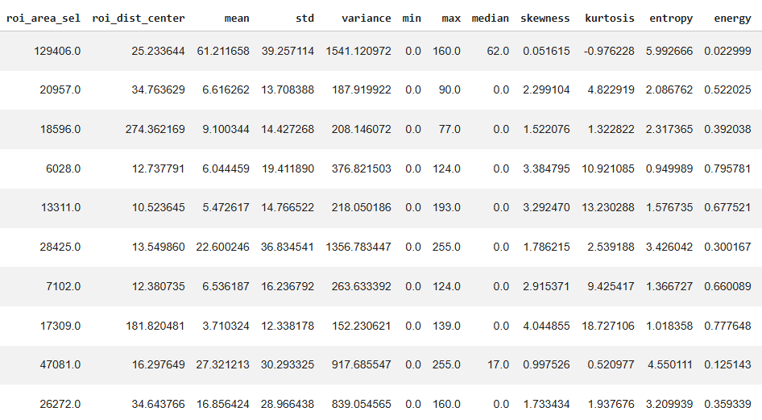

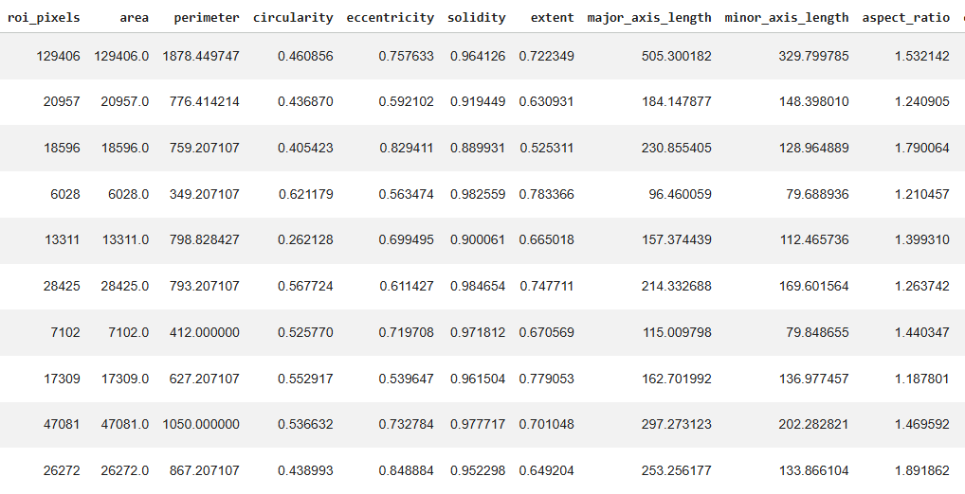

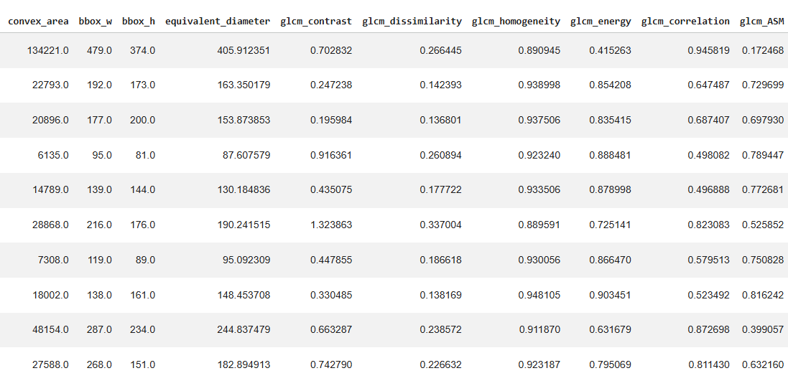

## 6. Sonuç ve kısa değerlendirme

Bu çalışmada dermoskopik görüntüler için uçtan uca bir iş akışı kurulmuş; minimum thresholding ile ikili maske üretimi sonrasında morfolojik iyileştirme adımları uygulanmış ve Connected Component Labeling (CCL) tabanlı strateji ile her görüntüde tek bir ROI elde edilmesi hedeflenmiştir. Ardından ROI içerisinden first-order, şekil ve GLCM tabanlı tekstür öznitelikleri çıkarılarak her görüntü için birleşik bir öznitelik vektörü oluşturulmuş ve CSV formatında dışa aktarılmıştır.

Seçilmiş örnekler üzerinde yapılan görsel kontroller ve tüm veri seti üzerinde yapılan toplu çalıştırma sonuçları birlikte değerlendirildiğinde; önerilen segmentasyon + ROI seçimi yaklaşımının pratikte yüksek oranda kararlı çalıştığı, öznitelik çıkarımının ise tekrar kullanılabilir ve denetlenebilir bir veri çıktısına dönüştürüldüğü görülmüştür.

Colab Linki:

<https://colab.research.google.com/drive/1evLZLZixUPxphVgbSALfrIkOQYt_V6HE?usp=sharing>